TUẦN 27 Khối 5 (Từ ngày 24/3/2025 đến ngày 27/3/2025)
THỨ | TIẾT | MÔN | TIẾT THỨ | NỘI DUNG BÀI DẠY | UDCNTT | ĐỒ DÙNG DẠY HỌC
Hai  24/3 | 1 | HĐTN | 79 | Sinh hoạt dưới cờ: Gương người tốt, việc tốt
Hai  24/3 | 2 | Toán | 131 | Bài 57. Cộng, trừ số đo thời gian (tiết 1) – Trang 67 | Soi bài | Máy tính, máy soi
Hai  24/3 | 3 | Tiếng Việt | 183 | Ôn tập và đánh giá giữa hkii (tiết 1) | Trình chiếu | Máy tính
Hai  24/3 | 4 | Tiếng Việt | 184 | Ôn tập và đánh giá giữa hkii (tiết 2)
Hai  24/3 | 5 | Đạo đức | 27 | Phòng tránh xâm hại. (Tiết 2)
Hai  24/3 | 6 | Khoa học
Hai  24/3 | 7 | GDTC | 53 | Tiết 3: Dẫn bóng thay đổi tốc độ, dẫn bóng theo đường vòng |  | Bóng
Ba 25/3 | 1 | Tiếng Việt | 185 | Ôn tập và đánh giá giữa hkii (tiết 3)
Ba 25/3 | 2 | Tiếng anh
Ba 25/3 | 3 | Toán | 132 | Bài 57. Cộng, trừ số đo thời gian (tiết 2) – Trang 68 | Soi bài | Máy soi
Ba 25/3 | 4 | HĐTN | 80 | Hoạt động giáo dục theo chủ đề: Thân thiện với người xung quanh.
Ba 25/3 | 5 | Công nghệ
Ba 25/3 | 6 | TV (BS) | 27 | Luyện tập | Trình chiếu | Máy tính
Ba 25/3 | 7 | Tin học
Tư  26/3 | 1 | Tiếng Việt | 186 | Ôn tập và đánh giá giữa hkii (tiết 4+5) | Trình chiếu | Máy tính, tivi
Tư  26/3 | 2 | Tiếng Việt | 187 | Ôn tập và đánh giá giữa hkii (tiết 4+5) | Trình chiếu | Máy tính, tivi
Tư  26/3 | 3 | LS&ĐL
Tư  26/3 | 4 | Toán | 133 | Bài 58. Nhân, chia số đo thời gian với một số (tiết 1) – Trang 71 | Soi bài | Máy soi
Tư  26/3 | 5 | Tiếng anh
Tư  26/3 | 6 | Khoa học
Tư  26/3 | 7 | LS&ĐL
Năm  27/3 | 1 | Tiếng Việt | 188 | Kiểm tra đọc (tiết 6)
Năm  27/3 | 2 | Tiếng anh
Năm  27/3 | 3 | Toán | 134 | Bài 58. Nhân, chia số đo thời gian với một số (tiết 2) – Trang 73 | Soi bài | Máy soi
Năm  27/3 | 4 | Âm nhạc
Năm  27/3 | 5 | Mĩ thuật
Năm  27/3 | 6 | Toán (BS) | 27 | Luyện tập | Trình chiếu | Máy tính
Năm  27/3 | 7 | GDTC | 54 | Tiết 4: Dẫn bóng thay đổi tốc độ, dẫn bóng theo đường vòng |  | Bóng
Sáu  28/3 | 1 | Toán | 135 | Bài 58. Nhân, chia số đo thời gian với một số (tiết 3) – Trang 74 | Soi bài | Máy soi
Sáu  28/3 | 2 | Tiếng Việt | 189 | Kiểm tra đọc hiểu – viết (tiết 7)
Sáu  28/3 | 3 | Tiếng anh
Sáu  28/3 | 4 | HĐTN | 81 | Sinh hoạt lớp: Đánh giá việc tham gia hoạt động xã hội.
Sáu  28/3 | 5
Sáu  28/3 | 6
Sáu  28/3 | 7

TUẦN 27
Thứ Hai ngày 24 tháng 3 năm 2025
Sáng
Tiết 1: Hoạt động trải nghiệm
Sinh hoạt dưới cờ: GƯƠNG NGƯỜI TỐT, VIỆC TỐT
I. YÊU CẦU CẦN ĐẠT:
- Năng lực đặc thù:
+ Học sinh tham gia chào chờ theo nghi thức trang trọng, nghiêm túc, thể hiện lòng yêu nước, niềm tự hào dân tộc và sự biết ơn đối với các thế hệ cha ông đã hi sinh xương máu để đổi lấy độc lập, tự do cho Tổ quốc.
+ Thể hiện thái độ vui vẻ, tích cực khi tham gia chào cờ.
- Năng lực tự chủ, tự học: tham gia lễ chào cờ đầu tuần nghiêm trang, tích cực.
- Năng lực giải quyết vấn đề và sáng tạo: tham gia biểu diễn văn nghệ về chủ đề “người tốt, việc tốt”.
- Năng lực giao tiếp và hợp tác: Biết chia sẻ với bạn cảm xúc về những tấm gương người tốt, việc tốt.
- Phẩm chất yêu nước: tích cực tham gia các hoạt động xã hội ở địa phương.
- Phẩm chất nhân ái: Tôn trọng, lắng nghe, chia sẻ và cảm thông.
- Phẩm chất trách nhiệm: Có ý thức nghiêm túc trong lễ chào cờ, nhắc nhở bạn nêu cao tinh thần trách nhiệm của bản thân để tham gia lễ chào cờ.
- Phẩm chất trung thực: trung thực trong việc tham gia các hoạt động xã hội.
II. ĐỒ DÙNG, PHƯƠNG TIỆN DẠY HỌC
1.Giáo viên:
- Kế hoạch bài dạy, bài giảng Power point.
- SGK và các thiết bị, học liệu phục vụ cho tiết dạy.
2. Học sinh:
- SGK, vở ghi chép, vật liệu phục vụ cho việc học tập

III. HOẠT ĐỘNG DẠY HỌC
TRƯỚC HOẠT ĐỘNG | TRONG HOẠT ĐỘNG | SAU HOẠT ĐỘNG
- GV và TPT Đội:  + Lựa chọn nội dung, chủ đề sinh hoạt dưới cờ.  + Thiết kế kịch bản, sân khấu.  + Chuẩn bị trang phục, đạo cụ và các thiết bị âm thanh, … liên quan đến chủ đề sinh hoạt.  + Luyện tập kịch bản.  + Phân công nhiệm vụ cụ thể cho các thành viên. | - Tổ chức chào cờ ngheo nghi thức.  - Sinh hoạt dưới cờ:  + Đánh giá sơ kết tuần, nêu ưu điểm, khuyết điểm trong tuần.  + Triển khai kế hoạch mới trong tuần.  + Triển khai sinh hoạt theo chủ đề “Gương người tốt, việc tốt”  + Cam kết hành động: Chia sẻ cảm xúc trong ngày về chủ đề “Gương người tốt, việc tốt”. | - HS tham gia sinh hoạt đầu giờ tại lớp học.  - GVCN chia sẻ những hoạt động trong ngày về chủ đề “Gương người tốt, việc tốt” và những nhiệm vụ trọng tâm trong tuần.  - HS cam kết thực hiện.
__________________________________
Tiết 2: Toán
BÀI 57 : CỘNG, TRỪ SỐ ĐO THỜI GIAN (T1)
I. YÊU CẦU CẦN ĐẠT:
1. Năng lực đặc thù:
- HS thực hiện được phép cộng số đo thời gian.
- HS vận dụng được việc cộng số đo thời gian để giải quyết một số vấn đề thực tế.
- HS có cơ hội phát triển năng lực lập luận, tư duy toán học và năng lực giao tiếp toán học.
2. Năng lực chung.
- Năng lực tự chủ, tự học: Chủ động tích cực tìm hiểu và thực hiện được phép cộng số đo thời gian.
- Năng lực giải quyết vấn đề và sáng tạo: Biết vận dụng được phép cộng số đo thời gian giải quyết một số tình huống thực tế.
- Năng lực giao tiếp và hợp tác: Có thói quen trao đổi, thảo luận cùng nhau hoàn thành nhiệm vụ dưới sự hướng dẫn của giáo viên.3. Phẩm chất.
- Phẩm chất chăm chỉ: Ham học hỏi tìm tòi để hoàn thành tốt nội dung học tập.
- Phẩm chất trách nhiệm: Có ý thức trách nhiệm với lớp, tôn trọng tập thể.
II. ĐỒ DÙNG DẠY HỌC
- SGK và các thiết bị, học liệu và đồ dùng phục vụ cho tiết dạy.

III. HOẠT ĐỘNG DẠY HỌC

Hoạt động của giáo viên |  |  |  | Hoạt động của học sinh
1. Khởi động:
- Mục tiêu:
+ Tạo không khí vui vẻ, phấn khởi trước giờ học.
+ Qua khởi động, giáo viên dẫn dắt bài mới hấp dẫn để thu hút học sinh tập trung.
- Cách tiến hành:
- GV tổ chức trò chơi để khởi động bài học.  + Câu 1: Điền số : 1 giờ = ....... phút  + Câu 2: 1 phút = ..... giây  + Câu 3: 12 tháng = ..... năm  +Câu 4: 1 năm = ...... ngày  +Câu 5: 10 giờ + 15 giờ= ...... giờ  - GV Nhận xét, tuyên dương.  - GV dẫn dắt vào bài mới |  |  |  | - HS tham gia trò chơi  + Trả lời: 1 giờ = 60 phút  + Trả lời: 1 phút = 60 giây  + Trả lời: 12 tháng = 1 năm  + Trả lời: 1 năm = 365 ngày  + Trả lời: 10 giờ + 15 giờ= 25 giờ  - HS lắng nghe.
2. Khám phá:
- Mục tiêu:
+ Củng cố phép cộng số đo thời gian.
+ Hiểu được cách tính cộng số đo thời gian.
- Cách tiến hành:
- GV giới thiệu tình huống qua tranh, mời HS quan sát và nêu tình huống:  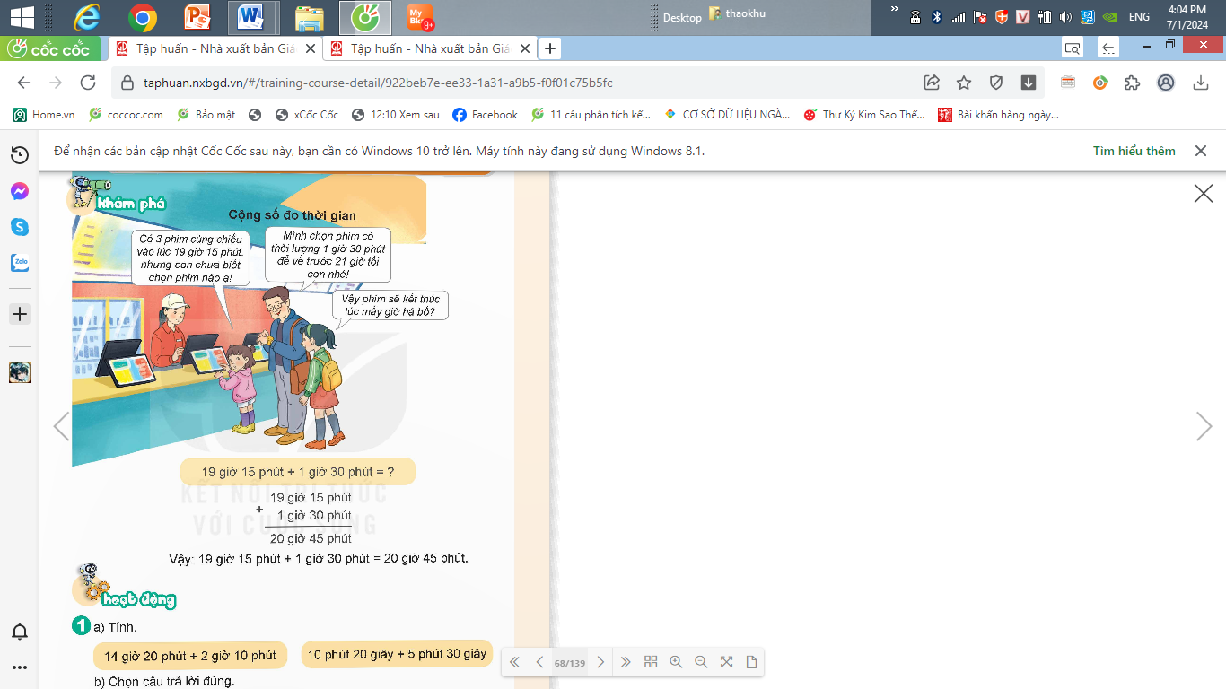  + Một bộ phim bắt đẩu khởi chiếu lúc mấy giờ?  + Thời lượng của bộ phim là mấy giờ?  + Vậy muốn biết bộ phim kết thúc lúc mấy giờ?  - GV chốt: Muốn biết bộ phim kết thúc lúc mấy giờ ta lấy  19 giờ 15 phút + 1 giờ 30 phút  ? Em có nhận xét gì về phép cộng?  ? 19 giờ 15 phút + 1 giờ 30 phút = ?  -GV nhận xét  - GV hướng dẫn HS cách đặt tính  -GV gọi HS nêu cách tính  ? Muốn cộng số đo thời gian em làm thế nào?  -GV nhận xét kết luận :  + Đặt số đo các đơn vị đo thời gian giống nhau thẳng cột với nhau  + Sau mỗi kết quả tính được ta ghi đơn vị đo thời gian tương ứng. |  |  | - HS quan sát tranh và cùng nhau nêu tình huống:  + Một bộ phim bắt đẩu khởi chiếu lúc 19 giờ 15 phút  + Thời lượng của bộ phim là 1 giờ 30 phút  + 19 giờ 15 phút + 1 giờ 30 phút  -HS lắng nghe  - Phép cộng có số đo thời gian  19 giờ 15 phút + 1 giờ 30 phút = 20 giờ 45 phút  -HS nhận xét  -HS chú ý  -HS nêu  -HS nêu: + Đặt số đo các đơn vị đo thời gian giống nhau thẳng cột với nhau  + Sau mỗi kết quả tính được ta ghi đơn vị đo thời gian tương ứng.  -HS lắng nghe
  + | 19 giờ 15 phút
  + | 1 giờ 30 phút
  + | 19 giờ 15 phút
  + | 1 giờ 20 phút
   | 20 giờ 35 phút
2. Hoạt động
- Mục tiêu:
+ HS thực hiện được cộng các số đo thời gian.
- Cách tiến hành:
Bài 1. Tính.  a, 14 giờ 20 phút + 2 giờ 10 phút  10 phút 20 giây + 5 phút 30 giây  - GV yêu cầu HS đọc đề bài.  - GV mời HS làm vào vở ý a.  -GV nhận xét, tuyên dương  b. Chọn câu trả lời đúng  Một chiếc đồng hồ chạy chậm 25 phút so với thời gian đúng. Hỏi thời điểm đồng hồ đó chỉ 14giờ 30 phút thì thời gian đúng là mấy giờ ?  A 14 giờ 5 phút B 14 giờ 30 phút  C 14giờ 55 phút  - GV yêu cầu HS đọc đề bài.  ? Vì đồng hồ chạy chậm muốn tính được thời gian đúng em làm thế nào?  - GV mời HS làm việc nhóm đôi: thực hiện để tính ra ý b  - GV mời các nhóm báo cáo kết quả.  - Mời các nhóm khác nhận xét, bổ sung.  - GV nhận xét tuyên dương (sửa sai) | - HS đọc đề bài, cả lớp theo dõi..  - HS làm vào vở thực hiện cộng các số đo thời gian- đổi vở kiểm tra kết quả  -HS báo cáo kết quả.  a, 14 giờ 20 phút + 2 giờ 10 phút  = 16 giờ 30 phut  10 phút 20 giây + 5 phút 30 giây  = 15 phút 50 giây  - Các nhóm khác nhận xét, bổ sung.  - Lắng nghe, (sửa sai nếu có)  HS đọc đề bài, cả lớp theo dõi.  -Em lấy thời gian đồng hồ đó chỉ cộng với thời gian chạy chậm.  - HS làm việc nhóm đôi  - Các nhóm báo cáo kết quả.  14 giờ 30 phút + 25 phút = 14 giờ 55 phút. Chọn C.  - Các nhóm khác nhận xét, bổ sung.
Bài 2. Tính ( theo mẫu)  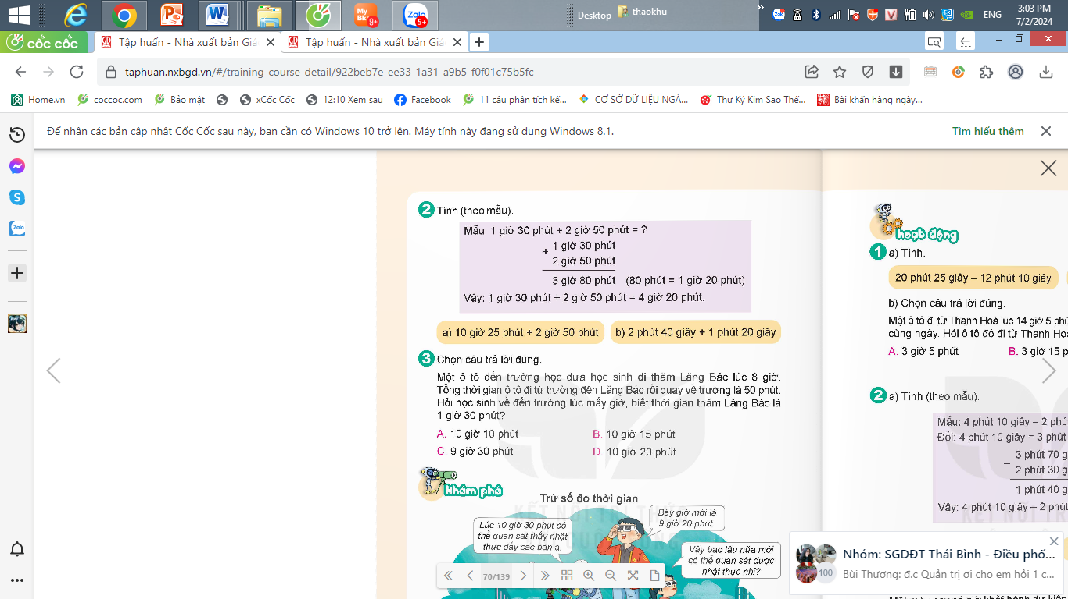  a.10 giờ 25 phút + 2 giờ 50 phút  b.2 phút 40 giây + 1 phút 20 giây  - GV mời HS đọc yêu cầu bài.  -GV hướng dẫn HS cộng ở phép tính mẫu  ? Theo em phép cộng số đo thời gian ở bài 2 này có gì khác phép cộng số đo thời gian bài 1?  ? Thực hiện phép cộng được số đo thời gian là 80 phút ( lớn hơn 1giờ) thì ta có thể làm gì?  - GV nhận xét, kết luận:  Nếu số đo thời gian ở đơn vị bé có thể chuyển đổi sang đơn vị lớn thì ta thực hiện chuyển đổi sang đơn vị lớn hơn.  - GV gọi HS lên bảng  - Mời các nhóm khác nhận xét, bổ sung.  - GV nhận xét tuyên dương (sửa sai) | - 1 HS đọc yêu cầu bài, cả lớp theo dõi  - HS chú ý  - Có số đo thời gian phút là 80 phút  - Đổi đơn vị  - HS lắng nghe  -2 HS lên bảng – lớp BC  - HS khác nhận xét, bổ sung.  - Lắng nghe, (sửa sai nếu có)
4. Vận dụng trải nghiệm.
- Mục tiêu:
+ Củng cố những kiến thức đã học trong tiết học để học sinh khắc sâu nội dung.
+ Vận dụng kiến thức đã học vào thực tiễn. Qua đó HS có cơ hội phát triển năng lực lập luận, tư duy toán học và năng lực giao tiếp toán học.
+ Tạo không khí vui vẻ, hào hứng, lưu luyến sau khi học sinh bài học.
- Cách tiến hành:
Bài 3.  Một ô tô đến trường học đưa học sinh đi thăm Lăng Bác lúc 8 giờ . Tổng thời gian ô tô đi từ trường đến Lăng Bác rồi quay về trường là 50 phút. Hỏi học sinh về đến trường lúc máy giờ, biết thời gian thăm Lăng Bác là 1 giờ 30 phút?  - 10 giờ 10 phút  - 10 giờ 15 phút  - 9 giờ 30 phút  - 10 giờ 20 phút  ? Thời gian xe xuất phát lúc mấy giờ?  ? Tổng thời gian từ khi HS đi cho đến khi quay về trường?  ? Để tìm được HS về đển trường lúc mấy giờ ta làm thế nào?  - GV đưa ra sơ đồ  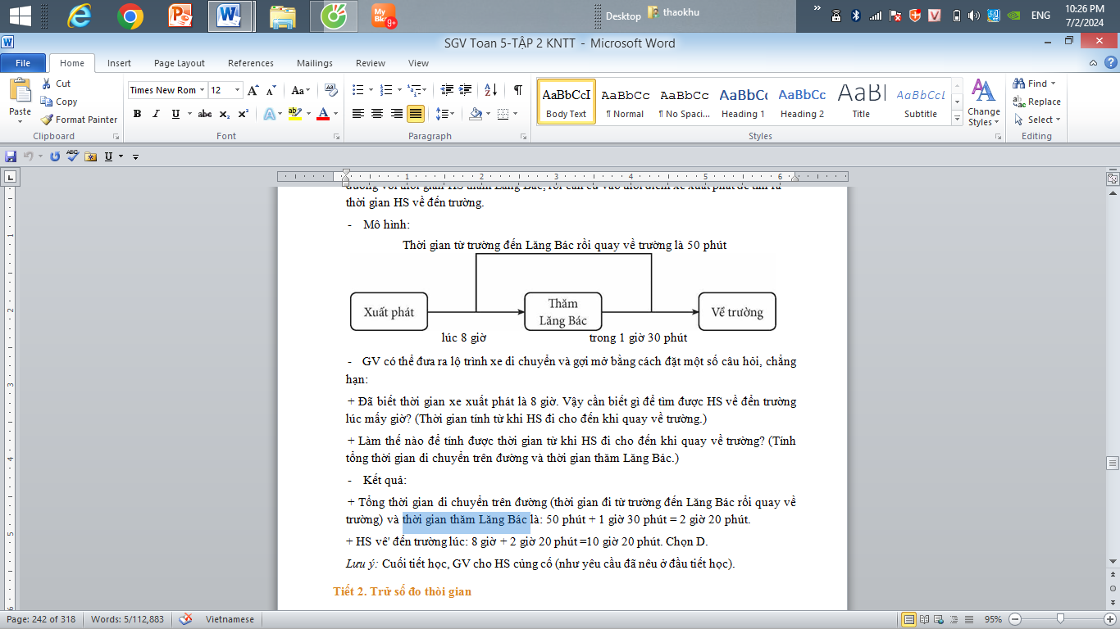  -GV yêu cầu HS thảo luận nhóm 4 để thực hiện  -GV nhận xét, tuyên dương.  - GV nhận xét, dặn dò bài về nhà. |  | -Thời gian xe xuất phát là 8 giờ.  -50 phút  -Tổng thời gian di chuyển trên đường + thời gian thăm Lăng Bác + thời gian bắt đầu đi  -HS quan sát  -Các nhóm thảo luận  -Đại diện các nhóm trình bày  Tổng thời gian di chuyển trên đường và thời gian thăm Lăng Bác là:  50 phút + 1 giờ 30 phút = 2 giờ 20 phút.  HS vê' đến trường lúc: 8 giờ + 2 giờ 20 phút =10 giờ 20 phút. Chọn D.  -Nhóm khác nhận xét, bổ sung
Tiết 3+4: Tiếng Việt
ÔN TẬP VÀ ĐÁNH GIÁ GIỮA HỌC KÌ (Tiết 1+ 2)
I. YÊU CẦU CẦN ĐẠT.
1. Năng lực đặc thù:
- HS có năng lực Tiếng Việt: đọc và nhớ các chi tiết của văn bản. Nhận biết nội dung chỉnh và chủ đề của văn bản đã học, tóm tắt được các ý chỉnh trong bài.
- HS ôn tập về câu đơn, câu ghép, cách nối các vế câu ghép.
2. Năng lực chung.
- Năng lực tự chủ, tự học: Tích cực tập đọc, cố gắng đọc đúng, đọc diễn cảm tốt.
- Năng lực giải quyết vấn đề và sáng tạo: Từ nhận biết được nội dung bài, HS tóm tắt được các ý chính trong bài.
- Năng lực giao tiếp và hợp tác: Phát triển năng lực giao tiếp trong trả lời các câu hỏi và hoạt động nhóm.
3. Phẩm chất.
- Phẩm chất yêu nước: Biết yêu quê hương thông qua những hoạt động cảnh vật ở đồng quê.
- Phẩm chất nhân ái: Thông qua bài đọc, biết yêu quý bạn bè, tích cực hoạt đọng tập thể.
- Phẩm chất chăm chỉ: Có ý thức tự giác tập đọc, trả lời các câu hỏi.
- Phẩm chất trách nhiệm: Biết giữ trật tự, lắng nghe và học tập nghiêm túc.
II. ĐỒ DÙNG DẠY HỌC VÀ HỌC LIỆU.
- Kế hoạch bài dạy, bài giảng Power point.
- SGK và các thiết bị, học liệu phụ vụ cho tiết dạy.
III. HOẠT ĐỘNG DẠY HỌC.
Hoạt động của giáo viên |  | Hoạt động của học sinh
1. Khởi động:
- Mục tiêu:
+ Tạo không khí vui vẻ, khấn khởi trước giờ học.
+ Kiểm tra kiến thức đã học của học sinh ở bài trước.
- Cách tiến hành:
- GV giới thiệu bài hát “ Một vòng Việt Nam” Sáng tác: Đông Thiên Đức để khởi động bài học.  - GV cùng trao đổi với HS về ND bài bát:  + Lời bài hát nói lên những điều gì?  - GV Nhận xét, tuyên dương.  - Vậy ở học kì 2, chúng ta đã được học những chủ điểm nào?  => Những chủ điểm em vừa nhắc tới cũng chính là nội dung phần ôn tập trong tiết học hôm nay của chúng ta. |  | - HS lắng nghe bài hát.  - HS trao đổi về ND bài hát với GV.  + Ca ngợi đất nược, con người Việt Nam tươi đẹp, lam lũ, kiên cường đấu tranh, xây dựng đất nước và niềm tự hào dân tộc.  - Vẻ đẹp cuộc sống, Hương sắc trăm miền.  - HS lắng nghe.
2. Ôn tập:
- Mục tiêu:
+ Giúp HS đọc và nhớ các chi tiết của văn bản. Nhận biết nội dung chỉnh và chủ đề của văn bản đã học, tóm tắt được các ý chỉnh trong bài. Xác định đúng câu đơn, câu ghép và các vế của chúng.
- Cách tiến hành:
Bài 1/77: Dựa vào lời giới thiệu của mỗi nhân vật dưới đây cho biết nhân vật đó là ai xuất hiện trong câu chuyện nào đã học.  - GV yêu cầu HS đọc yêu cầu bài:  - Thảo luận nhóm đôi, nêu tên nhân vật và tên câu chuyện đã học.  - GV nhận xét, chốt đáp án đúng:  => Như vậy qua bài 1, các em đã nhớ lại được tên các nhân vật và câu chuyện đã được học trong 2 chủ đề. Bây giờ chúng ta cùng ôn lại nội dung của các câu chuyện đó ở bài tập 2.  Bài 2/77 Nêu nội dung chính của một trong những câu chuyện được nhắc tới ở bài 1.  - Nhắc lại tên các câu chuyện ở bài 1.  - Gv yêu cầu học sinh làm việc cá nhân rồi thảo luận nhóm 4 theo yêu cầu bài rồi ghi kết quả vào bảng nhóm.  - GV yêu cầu học sinh chia sẻ kết quả thảo luận  - Những câu chuyện trên đều là những câu chuyện hay nói về tình cảm giữa con người với con người và con người với thiên nhiên qua đó rút ra cho em nhiều bài học quý từ cuộc sống.  Bài 3/ 78:Trong đoạn văn dưới đây, câu nào là câu đơn, câu nào là câu ghép? Xác định các vế của những câu ghép vừa tìm được:  - GV yêu cầu học sinh suy nghĩ rồi làm vở hoặc phiếu bài tập.  - GV soi bài chữa , chốt kết quả.  - Theo em, thế nào là câu đơn, thế nào là câu ghép?  - Em hãy nêu cách xác định các vế câu ghép trong bài ?  - Vậy các vế của câu ghép thường nối với nhau bằng gì?  => Qua bài 3, chúng ta đã ôn lại cách nhận biết câu đơn, câu ghép và cách nối giữa các vế câu. Bây giờ chúng ta tiếp tục ôn tập về câu ghép ở bài tập 4.  Bài 4/ 78 :Chọn một vế câu ở A và một vế câu ở B, thêm kết từ hoặc cặp từ hô ứng để tạo câu ghép.  - HS đọc yêu cầu bài, suy nghĩ rồi làm việc cá nhân.  - Thảo luận nhóm 4 theo yêu cầu trên rồi ghi kết quả thảo luận vào bảng nhóm.  - GV chốt đáp án đúng.  - Em hãy cho cô biết thế nào là kết từ? thế nào là cặp từ hô ngữ. Lấy ví dụ về cặp từ hô ngữ.  Bài 5/78 : Thêm kết từ và vế câu thay cho bông hoa để tạo câu ghép.  - GV mời học sinh đọc y/c bài, suy nghĩ và làm vào vở.  - GV soi bài , chữa bài trong vở.  - GV chốt đáp án đúng.  - Khi viết thêm vế câu và kết từ em cần lưu ý gì?  => Cách sử dụng kết từ, các cặp từ hô ngữ trong câu ghép làm cho câu văn thêm phong phú, sinh động, dễ hiểu. Em hãy vận dụng những điều vừa được ôn tập vào viết văn nhé! | 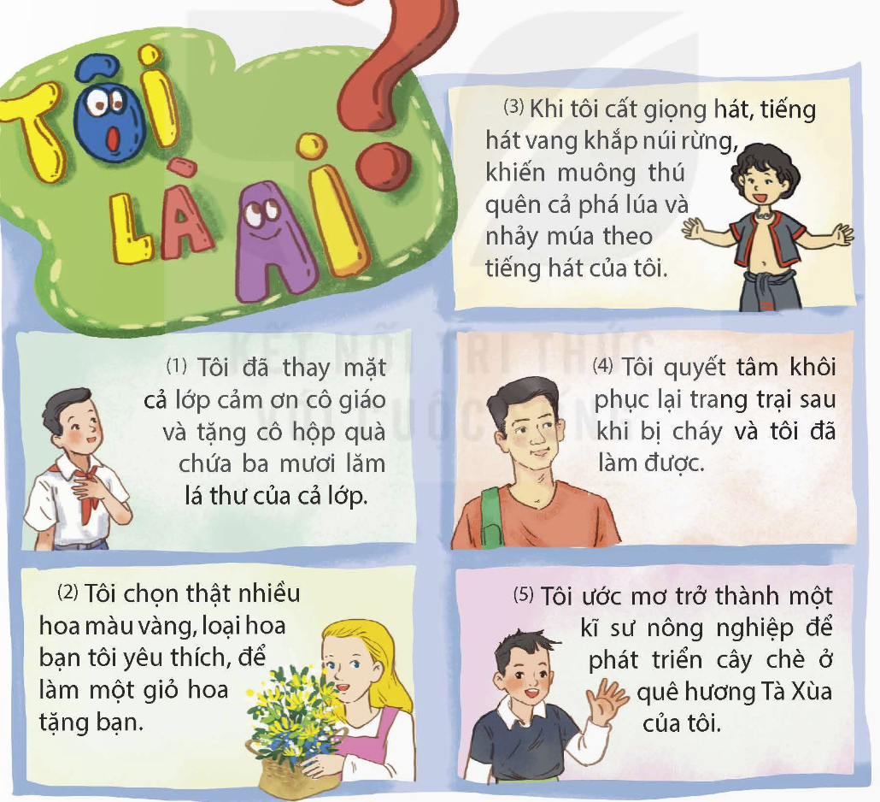  - HS đọc và quan sát tranh, suy nghĩ trả lời.  - Thảo luận nhóm.  - HS chia sẻ: 1 em hỏi – 1 em trả lời.  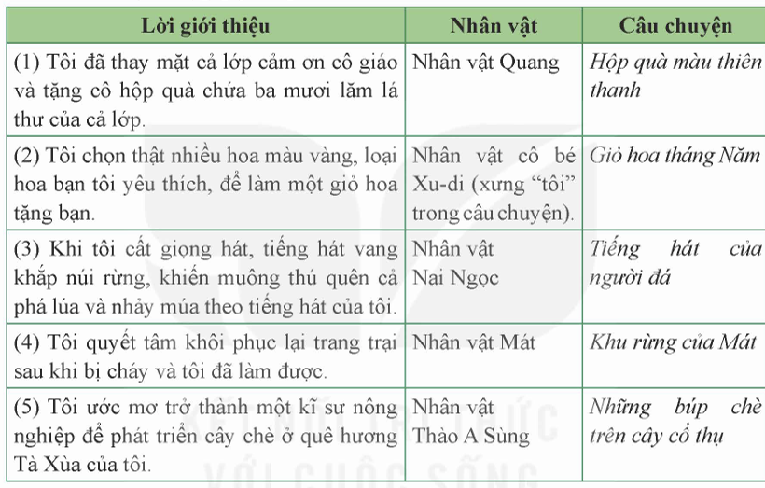  - Hs nêu yêu cầu bài.  - HS nêu.  - HS tự chọn 1 câu chuyện rồi ghi lại nội dung vào vở nháp.  - HS thảo luận nhóm chọn tên 1 câu chuyện rồi thống nhất nội dung bài ghi vào bảng nhóm.  - HS chia sẻ bằng cách dán bảng nhóm trên bảng lớp. Mỗi nhóm cử 1 bạn chia sẻ, các bạn khác theo dõi , nhận xét.( chỉ dán những nhóm có nội dung khác nhau  - Hộp quà Màu Thiên Thanh là câu chuyện kể với các bạn nhỏ trong một lớp học đã cùng nhau chuẩn bị một món quà vô cùng đặc biệt và ý nghĩa để tặng cô giáo. Đó là một chiếc hộp chứa những bức thư kể về kỉ niệm của các bạn nhỏ với cô.  - Giỏ hoa tháng 5 câu chuyện kể về một cô bé cảm thấy rất buồn vì người bạn thân của cô bé có thêm bạn mới, nhưng sau khi nghe lời khuyên của mẹ, cô bé đã tặng bạn thân một giỏ hoa vì nhận ra ai cũng cần có nhiều bạn bè.  - Khu rừng của Mát: truyện kể về chàng thanh niên tên Mát đã vượt qua nỗi đau đớn mất mát vì trang trại của gia đình bị sét đánh cháy rụi. Để trồng lại cây cối bù lại xanh màu xanh cho trang trại.  - Tiếng hát của người đá câu chuyện cổ tích kể về tiếng hát của một người đá đã giúp đuổi muôn thú phá lúa khuyên nhủ dọc ngừng tay kiếm trở về sống bên gia đình để dân làm được sống yên vui.  - Những búp bê trên cây cổ thụ câu chuyện kể về cậu bé Thào A sùng với tình yêu niềm tự hào ước mơ mãnh liệt mà cậu đã dành cho sản vật quê hương mình những búp chè trên cây cổ thụ ở bản Tà Xùa.  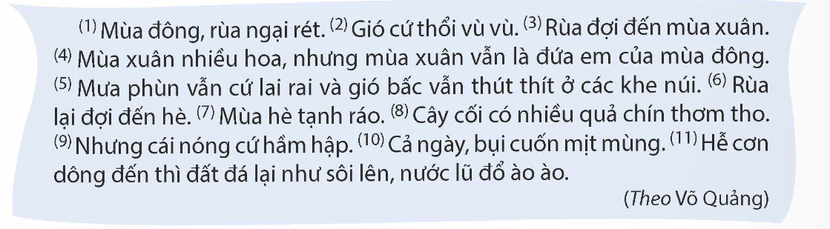  - HS làm bài.  - Học sinh nhận xét bài làm của bạn và sửa lỗi nếu có.  - Câu đơn: 1,2,3,6,7,8,9,10  - Câu ghép: 4,5,11  - Câu đơn là câu có một cụm chủ ngữ – vị ngữ.  - Câu ghép là câu gồm các cụm chủ ngữ – vị ngữ ghép lại. Mỗi cụm chủ ngữ - vị ngữ trong câu ghép được gọi là một vế câu. Các về trong câu ghép có sự kết nối chặt chẽ với nhau.  - Câu 4: 2 vế nối với nhau bằng từ nhưng và dấu phẩy.  - Câu 5: 2 vế nối với nhau bằng từ và.  - Câu 11: 2 vế nối với nhau bằng từ thì, dấu phẩy.  - Các vế của câu ghép có thể nối với nhau bằng một kết từ (và, rồi, hoặc, còn, hay, nhưng, mà, song,...).  - Các vế của câu ghép có thể nối trực tiếp với nhau: giữa các vế không có kết từ mà chỉ có dấu câu (dấu phẩy, dấu chấm phẩy,...).  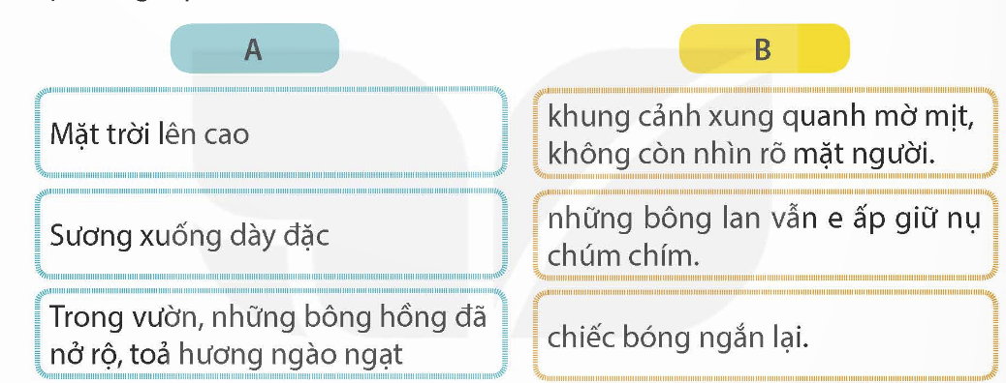  - HS thảo luận, đại diện nhóm chia sẻ, các nhóm khác nhận xét, bổ sung. ( HS có thể viết nhiều cách khác nhau)  + Mặt trời càng lên cao, chiếc bóng càng ngắn lại.  + Khi mặt trời lên cao thì chiếc bóng ngắn lại.  + Vì sương xuống dày đặc nên khung cảnh xung quanh mờ mịt không còn nhìn rõ mặt người.  + Khi sương xuống dày đặc thì khung cảnh xung quanh mờ mịt không còn nhìn rõ mặt người.  + Mặc dù (Dù, Tuy, Dẫu) trong vườn có những bông hồng đã nở rộ tỏa hương ngào ngạt nhưng những bông lan vẫn e ấp giữ nụ chúm chím.  - Kết từ từ là từ thường được dùng để nối các từ ngữ hoặc các câu nhằm thể hiện mối quan hệ giữa các từ ngữ hoặc các câu với nhau.  - Cặp từ hô ứng là các cặp từ đi đôi với nhau thường được dùng để nối các vế của câu ghép. VD:  + vừa…đã…;chưa…đã…;mới….đã…;vừa…vừa…; càng…càng…  + đâu…đấy; nào… ấy; sao… vậy; bao nhiêu …bấy nhiêu  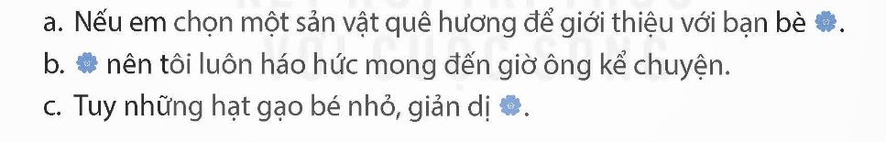  - HS đọc yêu cầu bài.  - HS chia sẻ bài làm, các bạn khác nhận xét, bổ sung.  + Nếu em chọn một sản vật của quê hương để giới thiệu với bạn bè thì em sẽ chọn món cốm dẻo thơm, ngọt lành.  + Nếu em chọn một sản vật của quê hương để giới thiệu với bạn bè, em sẽ chọn chiếc bánh đậu xanh ngọt ngào, thơm dịu.  + Vì ông tôi có giọng nói trầm ấm nên tôi luôn háo hức mong đến giờ ông kể chuyện.  + Bởi những câu chuyện ông tôi kể rất hấp dẫn người nghe nên tôi luôn háo hức mong đến giờ ông kể chuyện.  + Tuy những hạt gạo bé nhỏ, giản dị mà lại chứa đựng biết bao mồ hôi, công sức của người nông dân.  + Tuy những hạt gạo bé nhỏ, giản dị nhưng nó lại có vai trò rất quan trọng trong cuộc sống của người dân Việt Nam.  …  - Cần đọc kĩ nội dung câu đã cho để tạo thành câu ghép có ý nghĩa, nội dung phù hợp.
4. Vận dụng trải nghiệm.
- Mục tiêu:
+ Củng cố những kiến thức đã học trong tiết học để học sinh khắc sâu nội dung.
+ Tạo không khí vui vẻ, hào hứng, lưu luyến sau khi học sinh bài học.
- Cách tiến hành:
- Trong tiết học hôm nay, em đã được ôn tập những nội dung gì?  - Nhận xét, tuyên dương.  - GV nhận xét tiết dạy.  - Dặn dò bài về nhà. |  | - HS suy nghĩ, trả lời.  - VD: Em được ôn tập về câu đơn, câu ghép, cách nối các vế câu ghép...
__________________________________________
Chiều
Tiết 5: Đạo đức
PHÒNG, TRÁNH XÂM HẠI (Tiết 2)
I. YÊU CẦU CẦN ĐẠT:
1. Năng lực đặc thù:
- Nêu được một số biểu hiện xâm hại.
- Biết vì sao phải phòng tránh xâm hại.
- Biết được một số quy định cơ bản của pháp luật về phòng, tránh xâm hại trẻ em.
- Thực hiện được một số kĩ năng để phòng, tránh xâm hại.
2. Năng lực chung:
- Tự chủ và tự học: Tự giác hoàn thành nhiệm vụ học tập.
- Năng lực giao tiếp, hợp tác : Biết hợp tác với bạn trong hoạt động nhóm ; tự tin chia sẻ bài trước lớp.
- Năng lực điều chỉnh hành vi và phát triển bản thân thông qua việc biết phòng tránh xâm hại cho bản thân.
3. Phẩm chất.
- Phẩm chất trách nhiệm: thể hiện qua việc biết quý trọng bản thân, biết phòng. tránh và chống lại các hành vi xâm hại trẻ em.
II. ĐỒ DÙNG DẠY HỌC
- SGK, SGV, Vở Bài tập Đạo đức 5.
- Powerpoint.
- Phiếu học tập.
III. HOẠT ĐỘNG DẠY HỌC
Hoạt động của giáo viên | Hoạt động của học sinh
1. Khởi động:
- Mục tiêu:
+ Tạo không khí vui vẻ, phấn khởi trước giờ học.
+ Thông qua khởi động, giáo viên dẫn dắt bài mới kết nối tiết 1 với tiết 2.
- Cách tiến hành:
- GV tổ chức cho HS tham gia chơi trò chơi “Tiếp sức”: Kể tên các hành vi xâm hại trẻ em.  + GV chọn 2 đội chơi (trên tinh thần xung phong), mỗi đội 3 HS.  + GV chia bảng làm 2 cột, phổ biến luật chơi: Lần lượt từng thành viên trong mỗi đội ghi 1 hành vi xâm hại trẻ em. Trong thời gian 3 phút, đội nào có nhiều đáp án đúng hơn sẽ thắng.  - GV nhận xét, tuyên dương. | - HS tham gia chơi.  - Các HS khác quan sát, nhận xét, bổ sung, đánh giá.
2. Hoạt động khám phá:
- Mục tiêu: HS nêu được ý nghĩa của việc phòng tránh xâm hại.
- Cách tiến hành:
Hoạt động 2: Tìm hiểu vì sao phải phòng tránh xâm hại.  Nhiệm vụ 1: Dự đoán hậu quả (6 phút)  - Bằng kỹ thuật Tia chớp, GV hướng dẫn HS quan sát tranh ở Hoạt động 1 để trả lời câu hỏi: Em hãy dự đoán điều gì có thể ra đối với các bạn trong tranh.  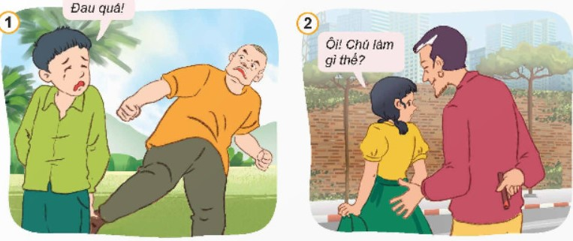  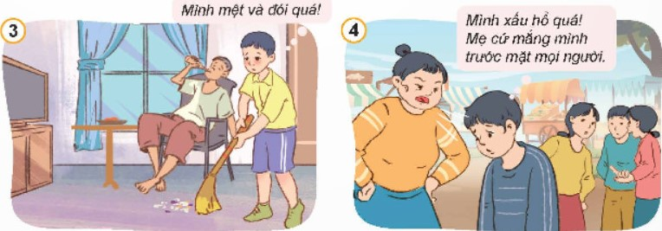  – GV lần lượt chiếu từng tranh, mời HS trả lời câu hỏi.  - GV nhận xét, tuyên dương.  Nhiệm vụ 2: Đọc các trường hợp a, b, c, d và trả lời câu hỏi (6 phút)  - GV hướng dẫn HS đọc 4 trường hợp ở mục 2 Hoạt động Khám phá, thảo luận nhóm đôi để trả lời câu hỏi: Em hãy nêu hậu quả mà các bạn Hạt, Cân, Mận, Khởi phải gánh chịu ?  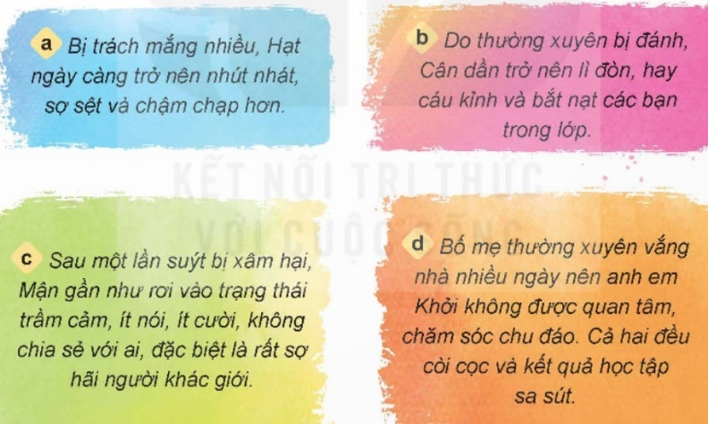  - Giáo viên mời đại diện nhóm trả lời câu hỏi lần lượt mỗi nhóm trả lời một trường hợp.  – GV nhận xét, tuyên dương.  Nhiệm vụ 3: Tìm hiểu lí do phải phòng, tránh xâm (6 phút)  – GV áp dụng kĩ thuật khăn trải bàn, hướng dẫn HS thảo luận nhóm 4 để trả lời câu hỏi: Theo em, vì sao phải phòng, tránh xâm hại?  – GV mời đại diện nhóm trình bày kết quả thảo luận.  – GV nhận xét và kết luận: Xâm hại trẻ em gây ra những tổn thương nghiêm trọng và lâu dài cả về thể chất và tâm lý đối với người bị xâm hại. Do vậy, việc phòng, tránh xâm hại trẻ em là việc làm hết sức cần thiết để trẻ em được lớn lên trong tình yêu thương, được chăm sóc và phát triển toàn diện. | – HS quan sát tranh, suy nghĩ, xung phong trả lời nhanh.  + Tranh 1: bạn nam bị người đàn ông đánh gây đau đớn. Bạn có thể phải chịu những vết sẹo, những đi chứng trên cơ thể suốt đời, có thể gây chậm phát triển khả năng vận động, ngôn ngữ, nhận thức, giao tiếp xã hội.....  + Tranh 2: bạn nữ bị người đàn ông sờ vào người gây khó chịu, sợ hãi. Nếu sự việc này lập lại nhiều lần, bạn có thể bị hoảng loạn tinh thần, không tin tưởng vào người khác; buồn rầu, chán nản và tự đổ lỗi, không còn yêu thương quý trọng bản thân..  + Tranh 3: ban nam đói, mệt mà bố không quan tâm. Bạn có thể bị gầy yếu, suy dinh dưỡng, lo âu, trầm cảm, thậm chí rối loạn căng thẳng...  + Tranh 4: bạn nam bị mẹ mắng ở nơi công cộng khiến bạn xấu hổ. Bạn có thể trở nên tự ti, mặc cảm với bản thân và nghĩ rằng mẹ không yêu thương mình, từ đó bạn dần xa lánh bố mẹ, bạn bè,...  - Các HS khác lắng nghe, nhận xét, bổ sung.  - HS đọc 4 trường hợp, thảo luận nhóm đôi, viết tóm tắt câu trả lời ra nháp.  - HS đại diện nhóm, xung phong trả lời câu hỏi.  + Trường hợp a: Bạn Hạt ngày càng trở nên nhút nhát, sợ sệt và chậm chạp hơn do bị trách mắng nhiều.  + Trường hợp b: Bạn Cân trở nên lì đòn, hay cáu kỉnh và bắt nạt các bạn trong lớp do bạn thường xuyên bị đánh.  + Trường hợp c: Bạn Mận gần như rơi vào trạng thái trầm cảm ít nói ít cười không chia sẻ với ai đặc biệt là rất sợ hãi người khác giới vì bạn từng suýt bị xâm hại.  + Trường hợp d: Anh em bạn Khởi không được quan tâm, chăm sóc chu đáo do bố mẹ bạn thường xuyên vắng nhà nhiều ngày, khiến cho hai anh em còi cọc và có kết quả học tập không tốt.  - Các HS khác lắng nghe, nhận xét  - Học sinh làm việc cá nhân, suy nghĩ viết vào khăn trải bàn.  - Các nhóm dính kết quả thảo luận lên bảng, đại diện nhóm trình bày kết quả.  + Về thể chất: chậm phát triển khả năng vận động, nhận thức, ngôn ngữ,...  + Về hành vi: lệ thuộc, thụ động, hoàn toàn phục tùng người khác hoặc trở nên tiêu cực, hiếu chiến, phá phách không yêu thương bản thân, có thể tự làm đau mình;  + Về tâm lí: Bị hoảng loạn tinh thần, không tin tưởng vào người khác và môi trường xung quanh; buồn rầu, chán nản và tự đổ lỗi; khả năng tập trung kém; không còn yêu thương quý trọng bản thân, tự ti, tự hạ thấp giá trị bản thân,...  - Các học sinh khác lắng nghe nhận xét
Hoạt động 3: Tìm hiểu một số quy định cơ bản của pháp luật về phòng, tránh xâm hại trẻ em (10 phút)
- Mục tiêu: HS nêu được một số quy định cơ bản của pháp luật về phòng, tránh xâm hại trẻ em.
- Cách tiến hành:
- GV hướng dẫn HS đọc thông tin trong SGK trang 49, mục 3 của hoạt động Khám phá.  - GV gọi 1 HS đọc to trước lớp.  - GV mời một vài HS trả lời câu hỏi.  + Pháp luật quy định thế nào là xâm hại trẻ em?  + Người có hành vi xâm hại trẻ em sẽ phải chịu những hình phạt như thế nào ?  + Ai có trách nhiệm phòng tránh xâm hại trẻ em ?  + Số tổng đài quốc gia bảo vệ trẻ em là gì?  - GV nhận xét tinh thần, thái độ học tập và kết quả làm việc của HS và kết luận:  Trẻ em cần được bảo vệ về tính mạng, sức khoẻ, nhân phẩm, danh dự. Phòng, tránh xâm hại trẻ em không chỉ là trách nhiệm của cá nhân, gia đình mà còn là trách nhiệm của toàn xã hội. | - HS làm việc cá nhân, đọc thầm thông tin SGK/49.  - 1 HS đọc to.  - HS trả lời câu hỏi. Các HS khác lắng nghe, nhận xét, bổ sung.  + Xâm hại trẻ em là hành vi gây tổn hại về thể chất, tinh thần, tâm lý, danh dự, nhân phẩm của trẻ em dưới các hình thức bạo lực, bóc lột, xâm hại tình dục, mua bán, bỏ rơi, bỏ mặc trẻ em và các hình thức gây tổn hại khác (khoản 5 điều 4 luật trẻ em 2016 sửa đổi bổ sung năm 2018).  + Bất kì hành vi nào làm tổn hại đến trẻ em, tuỳ theo mức độ, tính chất và hậu quả có thể bị xử phạt hành chính hoặc bị truy cứu trách nhiệm hình sự.  + Phòng tránh xâm hại trẻ em là trách nhiệm của toàn xã hội.  + Số tổng đài Quốc gia bảo vệ trẻ em là 111.
3. Củng cố, dặn dò (1 phút).
- Dặn HS: Tìm hiểu một số cách phòng, tránh xâm hại
____________________________________
Tiết 7: Giáo dục thể chất
DẪN BÓNG THAY ĐỔI TỐC ĐỘ, DẪN BÓNG THEO ĐƯỜNG VÒNG (Tiết 3)
I. YÊU CẦU CẦN ĐẠT
1. Về phẩm chất:
- Học dẫn bóng theo đường vòng bên phải. Trò chơi “Dẫn bóng theo hình số 8 tiếp sức”. Hs biết cách thức thực hiện động tác để thực hiện nhiệm vụ học tập.
- Đoàn kết, nghiêm túc, tích cực trong tập luyện và hoạt động tập thể.
- Tích cực tham gia các trò chơi vận động, có trách nhiệm trong khi chơi trò chơi và hình thành thói quen tập luyện TDTT.
- Về năng lực chung:
  - Năng lực chung:
- Tự chủ và tự học: Tự xem trước cách thực hiện dẫn bóng theo đường vòng bên phải trong sách giáo khoa.
- Giao tiếp và hợp tác: Thông qua các hoạt động nhóm để thực hiện các động tác và trò chơi.
  - Năng lực đặc thù:
- NL chăm sóc SK: Biết thực hiện vệ sinh sân tập, thực hiện vệ sinh cá nhân để đảm bảo an toàn trong tập luyện. Biết điều chỉnh trang phục để thoải mái và tự tin khi vận động, biết điều chỉnh chế độ dinh dưỡng đảm bảo cho cơ thể.
- NL giải quyết vấn dề và sáng tạo: Thông qua việc học tập tích cực, chủ động tiếp nhận kiến thức và tập luyện.
- Tự giác, tích cực trong tập luyện; Yêu nước, chăm chỉ, trách nhiệm và trung thực.
II. ĐỒ DÙNG DẠY HỌC
- Giáo viên chuẩn bị: Tranh ảnh động tác liên quan đến bai học; trang phục thể thao; còi phục vụ trò chơi.
- Học sinh chuẩn bị: Giày thể thao, trang phục thể thao
III. CÁC HOẠT ĐỘNG DẠY HỌC CHỦ YẾU
Nội dung | LV Đ | Phương pháp, tổ chức và yêu cầu
Nội dung | LV Đ | Hoạt động GV | Hoạt động HS
I. Hoạt động mở đầu  1. Nhận lớp  2. Khởi động  - Chạy nhẹ nhàng 1 vòng quanh sân tập.  - Xoay các khớp cổ tay, cổ chân, vai, hông, gối,...  3. Trò chơi.  - Trò chơi “Làm theo chỉ huy” | 5’– 7’  3’- 5’  1-2l  2lx8n  1’- 2’ | - Nghe cán bộ lớp báo cáo.  - Hỏi về sức khỏe của Hs.  - Cô trò chúc nhau.  - Phổ biến nội dung, nhiệm vụ và yêu cầu giờ học.  - GV di chuyển và quan sát, chỉ dẫn cho HS thực hiện.  - Gv tổ chức HS chơi trò chơi. | - Cán sư tập trung lớp, điểm số, báo cáo sĩ số, tình hình lớp học cho Gv.  GV  * * * * * * * *  * * * * * * *  * * * * * * *  * * * * * * *  - Cán sự điều khiển lớp khởi động.  - Hs chơi đúng luật, nhiệt tình sôi nổi và đảm bảo an toàn.  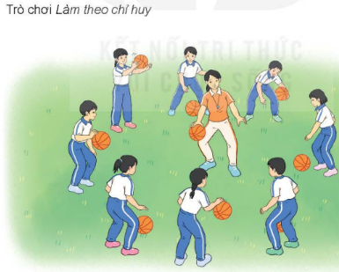
II. Hoạt động hình thành kiến thức mới:  Dẫn bóng theo đường vòng bên phải:  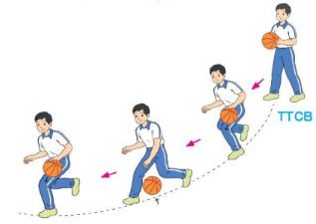 | 5’–7’ | - Cho HS quan sát tranh  - GV làm mẫu động tác kết hợp phân tích kĩ thuật động tác.  - Hô nhịp và thực hiện động tác mẫu, hướng dẫn Hs thực hiện đt.  - Gv quan sát, uốn nắn và sửa sai cho Hs. | - Hs lắng nghe, tiếp thu và ghi nhớ.  - Tập luyện theo sự hướng dẫn của Gv.  GV  * * * * * * * *  * * * * * * *  * * * * * * *  * * * * * * *
III. Hoạt động luyện tập:  * Tập dẫn theo đường vòng bên phải:  - Tập luyện cá nhân  - Tập luyện theo cặp  - Tập luyện theo tổ nhóm  - Thi đua giữa các tổ  2.Trò chơi Dẫn bóng theo hình số 8 tiếp sức”:  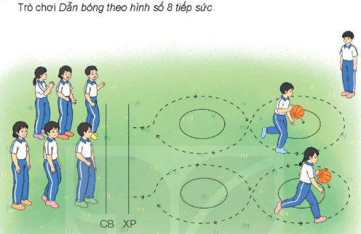 | 10-15’  3 lần  3 lần  3 lần  1lần  1’–3’ | - GV tổ chức cho HS luyện tập  - GV quan sát, nhận xét, sửa sai cho HS.  - GV tổ chức cho HS luyện tập cặp đôi  - GV sửa sai  - GV tổ chức cho HS luyện tập theo tổ nhóm  - Yc tổ trưởng cho các bạn luyện tập theo khu vực quy định.  - GV sửa sai  - GV tổ chức cho HS thi đua giữa các tổ.  - GV nêu tên trò chơi, phổ biến luật chơi, cách chơi.  - Cùng hs nhắc lại luật chơi và cách chơi.  - Cho Hs chơi thử.  - Tổ chức cho Hs chơi. | - HS tập theo hướng dẫn của giáo viên:  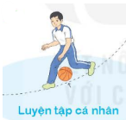  - Hs tiến hành tập luyện cặp đôi theo sự hướng dẫn của Gv:  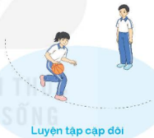  - Hs tiến hành tập luyện theo tổ nhóm dưới sự hướng dẫn của Gv và cán sự lớp:  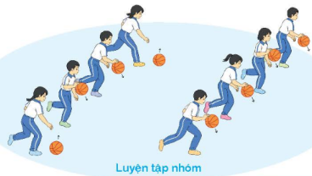  - Tổ trưởng điều khiển lớp tập luyện  - Từng tổ lên thi đua - trình diễn  - Hs nhắc lại luật chơi, cách chơi.  - Hs tiến hành chơi trò chơi dưới sự chỉ huy của Gv.  - Chơi trò đúng luật, nhiệt tình, sôi nổi và an toàn.
IV. Vận dụng  - Thả lỏng cơ toàn thân.  - Củng cố hệ thống bài học  - Nhận xét và hướng dẫn tập luyện ở nhà. | 4’- 6’ | - GV hướng dẫn.  - Gv cùng hs hệ thống lại bài (đưa câu hỏi).  - Nhận xét kết quả, ý thức, thái độ học của Hs.  - HD sử dụng SGK để Hs ôn lại bài và chuẩn bị bài sau. | - HS thực hiện thả lỏng  - Hs cùng Gv hệ thống lại bài (HS quan sát SGK (tranh) trả lời)  GV  * * * * * * * *  * * * * * * *  * * * * * * *  * * * * * * *  - HS tập chung thực hiện theo hướng dẫn của GV và nhận hướng dẫn tập luyện ở nhà.
___________________________________________________________
Thứ Ba ngày 25 tháng 3 năm 2025
Sáng
Tiết 1: Tiếng Việt
ÔN TẬP VÀ ĐÁNH GIÁ GIỮA HỌC KÌ (Tiết 3)
I. YÊU CẦU CẦN ĐẠT.
1. Năng lực đặc thù:
- HS nhớ lại tên các bài thơ, các hình ảnh chi tiết thú vị gợi cảm xúc trong bài thơ.
- HS đọc hiểu được văn bản.
- Góp phần phát triển năng lực ngôn ngữ.
- Biết vận dụng bài học vào thực tiễn cuộc sống.
2. Năng lực chung.
- Năng lực tự chủ, tự học: Tích cực học tập, tiếp thu kiến thức để thực hiện tốt nội dung bài học.
- Năng lực giải quyết vấn đề và sáng tạo: Biết sử dụng linh hoạt các kết từ, từ hô ngữ để nối các vế trong câu ghép; sử dụng linh hoạt các biện pháp nối và từ nối để liên kết câu.
- Năng lực giao tiếp và hợp tác: Phát triển năng lực giao tiếp trong trò chơi và hoạt động nhóm.
3. Phẩm chất.
- Phẩm chất nhân ái: Thông qua bài học, biết quan tâm, giúp đỡ, đoàn kết với bạn bè trong các hoạt động nhóm.
- Phẩm chất chăm chỉ: Có ý thức tự giác trong học tập, trò chơi và vận dụng.
- Phẩm chất trách nhiệm: Biết giữ trật tự, lắng nghe và học tập nghiêm túc.
II. ĐỒ DÙNG DẠY HỌC.
- Kế hoạch bài dạy, bài giảng Power point.
- SGK và các thiết bị, học liệu phụ vụ cho tiết dạy.
III. HOẠT ĐỘNG DẠY HỌC.

Hoạt động của giáo viên | Hoạt động của học sinh
1. Khởi động:
- Mục tiêu:
+ Tạo không khí vui vẻ, khấn khởi trước giờ học.
+ Kiểm tra kiến thức đã học của học sinh ở bài trước.
- Cách tiến hành:
- GV giới thiệu trò chơi “ Ô cửa bí mật”  GV phổ biến luật chơi: Cô giáo có 6 ô cửa bí mật , mỗi ô cửa có chứa 1 câu thơ. Ai nêu được tên bài thơ sẽ mở được ô cửa bí mật và được tặng phần thưởng.  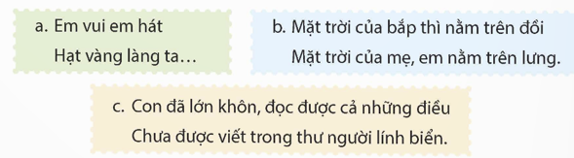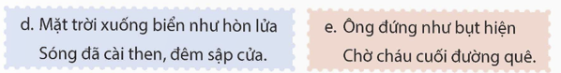  - GV tổ chức cho học sinh chơi trò chơi  - GV nhận xét và dẫn dắt vào bài mới.  - GV khen thưởng những học sinh có đáp án đúng.  - Trò chơi vừa rồi cũng là nội dung một phần trong bài tập 1 phần ôn tập hôm nay. | .  - HS chơi trò chơi và nêu tên bài thơ tương ứng với mỗi cánh cửa bí mật.  a. Hạt Gạo Làng Ta - Trần Đăng Khoa  b, Khúc hát ru những em bé lớn trên lưng mẹ - Nguyễn Khoa Điềm  c. Thư của bố - Thụy Anh  d, Đoàn Thuyền Đánh Cá - Huy Cận  e, Đường Quê Đồng Tháp Mười - Trần Quốc Toàn.
2. Ôn tập:
- Mục tiêu: HS nhớ lại tên các bài thơ, các hình ảnh chi tiết thú vị gợi cảm xúc trong bài thơ, đọc hiểu được văn bản, đặt được câu ghép và biết cách sử dụng kết từ, cặp từ hô ngữ phù hợp để đặt câu.
+ HS luyện tập các biện pháp và các từ ngữ nối để liên kết câu. Biết liên kết câu bằng các biện pháp nối, từ nối.
- Cách tiến hành:
Bài 1/ 78: Nêu tên bài thơ có chứa các dòng thơ trên.Trong mỗi bài thơ, em thích hình ảnh nào nhất? Vì sao? Đọc thuộc lòng 2-3 khổ thơ mà em thích.  - Thảo luận nhóm đôi theo yêu cầu trên.  - GV quan sát các nhóm làm việc và ghi điểm khen ngợi những nhóm làm việc tốt và khen ngợi những cá nhân phát biểu tốt trước lớp. | - 1 HS đọc yêu cầu bài 1. Cả lớp lắng nghe bạn đọc.  - HS làm việc theo nhóm, đọc cho nhau nghe và nêu cảm nhận.  - Đại diện các nhóm trình bày kết quả.  - Cả lớp nhận xét.  - HS lắng nghe.
Bài 2/79 Đọc và trả lời câu hỏi:  - GV mời 1 HS đọc yêu cầu bài tập 2  - GV mời HS đọc đoạn văn, cả lớp đọc thầm.  - HS thảo luận nhóm 4 trả lời câu hỏi cuối bài  - GV mời cả lớp nhận xét, bổ sung.  - GV nhận xét, tuyên dương và chốt:  Bài 3/ 80: Chơi trò chơi” Đi tìm kho báu”  - HS đọc yêu cầu bài tập.  - GV nêu luật chơi: mỗi nhóm 3- 4 học sinh. Mỗi nhóm chuẩn bị một Xúc Xắc và số quân cờ tương ứng số lượng thành viên trong nhóm. Mỗi nhóm xác định thứ tự chơi của các thành viên học sinh lần lượt tung xúc xắc để xác định số mình được đi. Đến ô nào học sinh phải nói được câu ghép chứa kết từ hoặc cặp từ hô ngữ có trong ô Nếu nói được câu đúng yêu cầu học sinh sẽ được đứng ở ô đó và lượt chơi tiếp tục dành cho người sau nếu không nói được hoặc nói không đúng học sinh sẽ phải quay trở lại ô mình đã xuất phát.  - Trong quá trình chơi học sinh góp ý cho nhau để đạt được những câu ghép đúng hay – GV quan sát các nhóm làm việc ghi lại những câu hay của học sinh, đề nghị học sinh đọc trước lớp.  - GV tổng kết trò chơi khen ngợi các nhóm chơi nhanh nhiều lượt và gặp được nhiều. | - 1 HS đọc yêu cầu bài tập 2. Cả lớp lắng nghe.  - HS đọc.  Câu 1:hiếc quạt mo được miêu tả như thế nào trong bài đọc:  - Nguyên liệu Mo Cau khu rụng  - Cách làm: cắt mo cau thành hình quạt giống tai voi, rất vừa tay cầm.  - Màu sắc: nâu sẫm.  -Đặc điểm khác: nhiều nếp nhăn  Câu 2: Chiếc quạt mo gợi nhớ những kỷ niệm gì về bà trong tuổi thơ của người cháu ?  - Những kỉ niệm như cháu quạt cho bà khi bà đi chợ xa về; Bà ôm cháu vào lòng nói: “ Cháu bà thương bà nhất”; Hai bà cháu nằm võng, bà quạt cho cháu ngủ.  - Kể lại giấc mơ của người cháu về chiếc quạt mo? Theo em giấc mơ đó có gì thú vị ?  - Người cháu đã mơ thấy mình cầm quạt mo và gặp phú ông. Sau đó, người cháu mơ thấy mình cưỡi trâu của Phú ông đi ngang qua một ao cá người cháu rất hoảng hốt. Vì thấy mình đã đủ chiếc quạt mo lấy trâu của cụ ông.  - Nêu biện pháp liên kết câu trong mỗi đoạn?  - Giấc mơ đó có gì thú vị ?  - Giấc mơ đó thú vị vì tái hiện lại bài đồng dao về chiếc quạt mo, cậu bé nghĩ mình giống như thằng Bờm có điều Thằng Bờm không đổi quạt, còn cậu bé với sự hồn nhiên và vô tư của một đứa trẻ đã tổ chức quạt lấy chú trâu mập mạp của Phú ông. Đó, có lẽ cũng là cách suy nghĩ phổ biến của nhiều bạn nhỏ.  - Chi tiết người cháu khi lớn vẫn giữ một chiếc quạt mo làm kỷ niệm gợi cho em suy nghĩ : cháu rất gắn bó với bà nhớ bà và luôn luôn muốn giữ kỷ niệm bên mình, người cháu là người rất tình cảm .  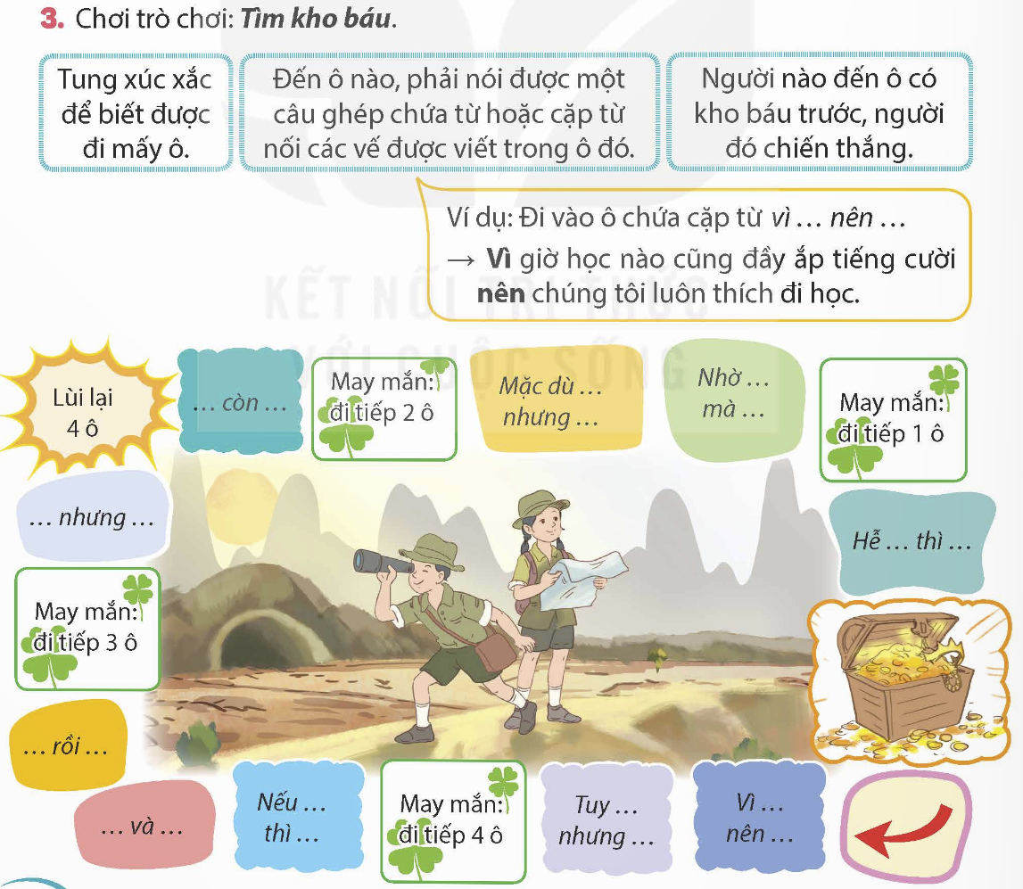  - HS chơi trò chơi-
Bài 4/81: Tìm từ ngữ có tác dụng liên kết câu trong mỗi đoạn văn dưới đây và cho biết biện pháp liên kết được sử dụng trong mỗi đoạn.  - GV mời 1 HS đọc yêu cầu bài tập 4  - GV mời cả lớp làm việc nhóm.  - GV mời các nhóm nhận xét, bổ sung.  - Em hãy nêu các biện pháp dùng để liên kết câu.  - GV nhận xét, tuyên dương.  Bài 5/81:Đọc đoạn văn và thực hiện yêu cầu:  a.Tìm từ ngữ nối có tác dụng liên kết câu trong đoạn văn.  b. Tìm thêm những từ ngữ nối có thể thay thế cho các từ ngữ đã tìm được ở bài tập a.  - Thảo luận nhóm đôi theo yêu cầu trên và ghi vào nháp phần thảo luận.  - Gv nhận xét , chốt kết quả đúng.  - Mời HS nêu lại các biện pháp dùng để liên kết câu.  Bài 6/81: Chọn từ ngữ thay cho mỗi bông hoa để liên kết các câu trong đoạn văn dưới đây:  - Mời HS đọc yêu cầu bài 6 và đoạn văn, cả lớp đọc thầm.  - HS suy nghĩ, làm việc cá nhân.  - Thảo luận nhóm .  - GV nhận xét, chốt đáp án đúng.  Tôi định ngủ một giấc. Nhưng những mảng màu rực rỡ ngoài ô cửa đã kéo tôi ra khỏi giấc ngủ. Ban đầu, tôi chỉ thấy màu xanh. Nhìn từ trên máy bay, Ấn Độ Dương trắng như viên đá lam ngọc lấp lánh, còn đảo Ma-đa-ga-xca thì như viên ngọc lục bảo đính trên viên đá này. Sau đó, tôi mới thấy giữa dải màu xanh tuyệt đẹp, thỉnh thoảng lộ ra khoảng màu nâu đỏ. Đó chính là những nơi rừng bị chặt phá. Nhìn từ trên cao, chúng như những vết thương của rừng già vậy. Thế là dù chưa đặt chân lên Ma-đa-ga-xca, tôi đã cảm thấy xót xa như chính mình bị thương tổn...  - Những từ ngữ thay vào mỗi bông hoa có tác dụng gì?  - Tác giả đã sử dụng cách liên kết câu bằng cách nào?  - Em có thể sử dụng những từ nào khác để thay thế các từ đã cho?  => Các từ ngữ này không chỉ có tác dụng liên kết các câu với nhau giúp nội dung thêm chặt chẽ mà còn tránh được việc lặp các từ ngữ khi viết văn. | - 1 HS đọc yêu cầu bài tập 2. Cả lớp lắng nghe.  - Cả lớp làm việc nhóm, thảo luận và trình bày kết quả:  + Đoạn a: Biện pháp lặp từ ngữ. Từ ngữ được lặp là người.  + Đoạn b: Biện pháp thay thế. Từ ngữ thay thế là cậu thay cho Thào A Sùng.  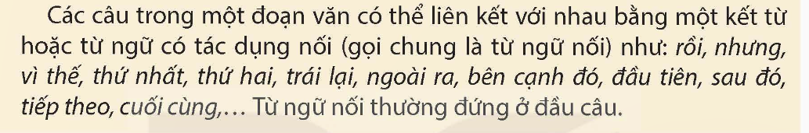  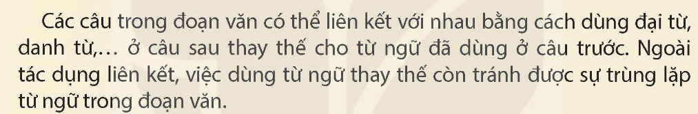  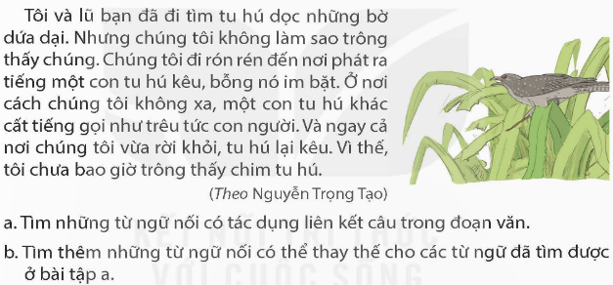  - HS thảo luận nhóm  - Đại diện nhóm chia sẻ, nhận xét, bổ sung.  a. Từ ngữ nối: nhưng, và, vì thế.  b. Từ ngữ có thể thay thế:  + Nhưng thay bằng tuy nhiên, tuy vậy, dù vậy…  Và thay bằng ngoài ra, bên cạnh đó…  + Vì thế thay bằng: bởi vậy, vì vậy…  - HS nêu 3 cách: lặp từ, từ nối, từ thay thế.  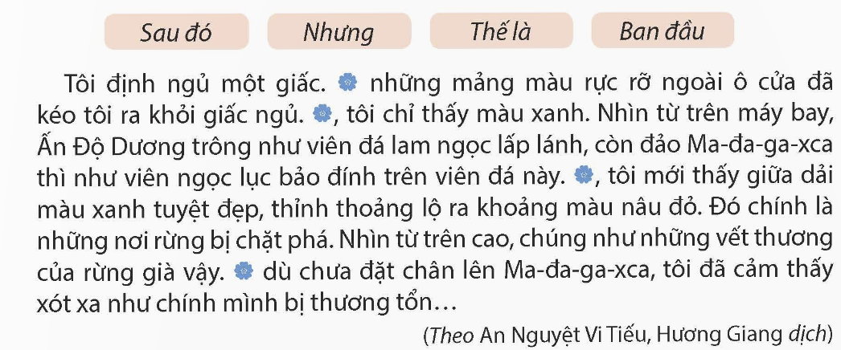  - HS làm bài vào phiếu bài tập.  - Thảo luận nhóm, thống nhất cách làm.  - Đại diện nhóm trình bày, các nhóm bổ sung.  - Các từ có tác dụng liên kết các câu trong đoạn văn.  - Liên kết bằng cách sử dụng từ nối.  - Học sinh trả lời tùy theo nội dung từng câu.
3. Vận dụng trải nghiệm.
- Mục tiêu:
+ Củng cố những kiến thức đã học trong tiết học để học sinh khắc sâu nội dung.
+ Vận dụng kiến thức đã học vào thực tiễn.
+ Tạo không khí vui vẻ, hào hứng, lưu luyến sau khi học sinh bài học.
- Cách tiến hành:
- GV nêu yêu cầu để HS tha gia vận dụng:  + Viết một đoạn văn ngắn khoảng 4-5 câu trong đó có sử dụng các cách liên kết câu đã học để kể về một hoạt động mà em đã làm cùng người thân.  - GV mời HS làm việc chung cả lớp và trình bày vào phiếu học tập.  - GV chấm một số bài, đánh giá nhận xét, tuyên dương.  - GV nhận xét tiết dạy.  - Dặn dò bài về nhà. | - HS tham gia để vận dụng kiến thức đã học vào thực tiễn.  - HS làm việc chung cả lớp và trình bày vào phiếu học tập. Nộp phiếu học tập để GV chấm, đánh giá kĩ năng vận dụng vào thựuc tiễn.  - HS lắng nghe, rút kinh nghiệm.
___________________________________
Tiết 3: Toán
BÀI 57: CỘNG , TRỪ SỐ ĐO THỜI GIAN ( T2)
I. YÊU CẦU CẦN ĐẠT:
1. Năng lực đặc thù:
- HS thực hiện được phép trừ số đo thời gian.
- HS vận dụng được việc trừ số đo thời gian để giải quyết một số vấn đề thực tế.
- HS có cơ hội phát triển năng lực lập luận, tư duy toán học và năng lực giao tiếp toán học.
2. Năng lực chung.
- Năng lực tự chủ, tự học: Chủ động tích cực tìm hiểu và thực hiện được phép trừ số đo thời gian.
- Năng lực giải quyết vấn đề và sáng tạo: Biết vận dụng được phép trừ số đo thời gian giải quyết một số tình huống thực tế.
- Năng lực giao tiếp và hợp tác: Có thói quen trao đổi, thảo luận cùng nhau hoàn thành nhiệm vụ dưới sự hướng dẫn của giáo viên.
3. Phẩm chất.
- Phẩm chất chăm chỉ: Ham học hỏi tìm tòi để hoàn thành tốt nội dung học tập.
- Phẩm chất trách nhiệm: Có ý thức trách nhiệm với lớp, tôn trọng tập thể.
II. ĐỒ DÙNG DẠY HỌC
- SGK và các thiết bị, học liệu và đồ dùng phục vụ cho tiết dạy.

III. HOẠT ĐỘNG DẠY HỌC
Hoạt động của giáo viên |  |  |  | Hoạt động của học sinh
1. Khởi động:
- Mục tiêu:
+ Tạo không khí vui vẻ, phấn khởi trước giờ học.
+ Thông qua khởi động, giáo viên dẫn dắt bài mới hấp dẫn để thu hút học sinh tập trung.
- Cách tiến hành:
- GV tổ chức trò chơi để khởi động bài học.  -HS chơi chuyền bóng theo nhạc khi bóng dừng ở HS nào thì HS đó trả lời câu hỏi về cộng số đo thời gian do một bạn chỉ huy đưa ra.  + Câu 1: 15 giờ 35 phút + 3 giờ 20 phút=  + Câu 2: 25 phút 35 giây + 20 phút 15 giây=  + Câu 3: 24 giờ 46 phút + 15 giờ 35 phút =  +Câu 4: 15 phút 35 giây + 9 phút 50 giây=  - GV Nhận xét, tuyên dương.  - GV dẫn dắt vào bài mới |  |  |  | - HS tham gia trò chơi  + Trả lời: 18 giờ 55 phút  + Trả lời: 45 phút 50 giây  + Trả lời: 39 giờ 81 phút = 40 giờ 21 phút  + Trả lời: 24 phút 85 giây =25 phút 25 giây  - HS lắng nghe.
2. Khám phá:
- Mục tiêu:
+ Củng cố phép trừ số đo thời gian.
+ Hiểu được cách tính trừ số đo thời gian.
- Cách tiến hành:
- GV giới thiệu tình huống qua tranh, mời HS quan sát và nêu tình huống:  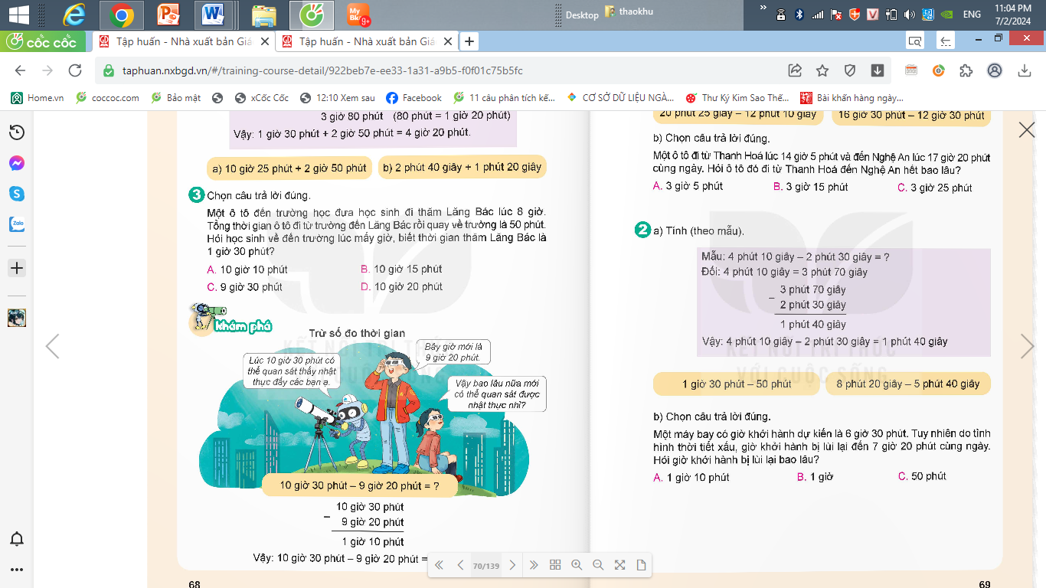  + Có thể quan sát thấy nhật thực lúc mấy giờ?  +Bây giờ mới là mấy giờ?  + Vậy muốn biết bao lâu nữa mới có thể quan sát được nhật thực em làm thế nào?  - GV chốt: Muốn biết bộ phim kết thúc lúc mấy giờ ta lấy  10 giờ 30 phút - 9 giờ 20 phút  ? Em có nhận xét gì về phép trừ?  ? Theo em 10 giờ 30 phút - 9 giờ 20 phút  -GV nhận xét  - GV hướng dẫn HS cách đặt tính  -GV gọi HS nêu cách tính  ? Muốn cộng số đo thời gian em làm thế nào?  -GV nhận xét kết luận :  + Đặt số đo các đơn vị đo thời gian giống nhau thẳng cột với nhau  + Sau mỗi kết quả tính được ta ghi đơn vị đo thời gian tương ứng. |  |  | - HS quan sát tranh và cùng nhau nêu tình huống:  + Có thể quan sát thấy nhật thực lúc 10 giờ 30 phút  + bây giờ mới là 9 giờ 20 phút  + 10 giờ 30 phút - 9 giờ 20 phút  -HS lắng nghe  - Phép trừ có số đo thời gian  -10 giờ 30 phút - 9 giờ 20 phút  = 1 giờ 10 phút  -HS nhận xét  -HS chú ý  -HS nêu  -HS nêu:+ Đặt số đo các đơn vị đo thời gian giống nhau thẳng cột với nhau  + Sau mỗi kết quả tính được ta ghi đơn vị đo thời gian tương ứng.  -HS lắng nghe
  - | 10 giờ 30 phút
  - | 9 giờ 20 phút
  - | 10 giờ 30 phút
  - | 9 giờ 20 phút
   | 1 giờ 10phút
2. Hoạt động
- Mục tiêu:
+ HS thực hiện được trừ các số đo thời gian.
- Cách tiến hành:
Bài 1. Tính.  a, 20 phút 25giây - 12 phút 10 giây  16 giờ 30 phút - 12 giờ 30 phút  - GV yêu cầu HS đọc đề bài.  - GV mời HS làm vào vở ý a.  -GV nhận xét, tuyên dương  b. Chọn câu trả lời đúng  Một ô tô đi từ Thanh Hóa lúc 14 giờ 5 phút và đến nghệ an lúc 17giờ 20 phút cùng ngày. Hỏi ô tô đó đi từ Thanh Hóa đến Nghệ an hết bao lâu?  A. 3 giờ 5 phút B. 3 giờ 15 phút  C. 3giờ 25 phút  - GV yêu cầu HS đọc đề bài.  ? Vậy để biết ô tô đó đi từ Thanh Hóa đến Nghệ an hết bao lâu em làm thế nào?  - GV mời HS làm việc nhóm đôi: thực hiện để tính ra ý b  - GV mời các nhóm báo cáo kết quả.  - Mời các nhóm khác nhận xét, bổ sung.  - GV nhận xét tuyên dương (sửa sai) | - HS đọc đề bài, cả lớp theo dõi..  - HS làm vào vở thực hiện cộng các số đo thời gian- đổi vở kiểm tra kết quả  -HS báo cáo kết quả.  a, , 20 phút 25giây - 12 phút 10 giây  = 8 phút 15 giây  16 giờ 30 phút - 12 giờ 30 phút  = 4 giờ  - Các nhóm khác nhận xét, bổ sung.  - Lắng nghe, (sửa sai nếu có)  - HS đọc đề bài, cả lớp theo dõi.  - Em lấy 17giờ 20 phút - 14 giờ 5 phút  - HS làm việc nhóm đôi  - Các nhóm báo cáo kết quả.  17giờ 20 phút - 14 giờ 5 phút = 3 giờ 15 phút. Chọn B.  - Các nhóm khác nhận xét, bổ sung.
Bài 2. Tính ( theo mẫu)  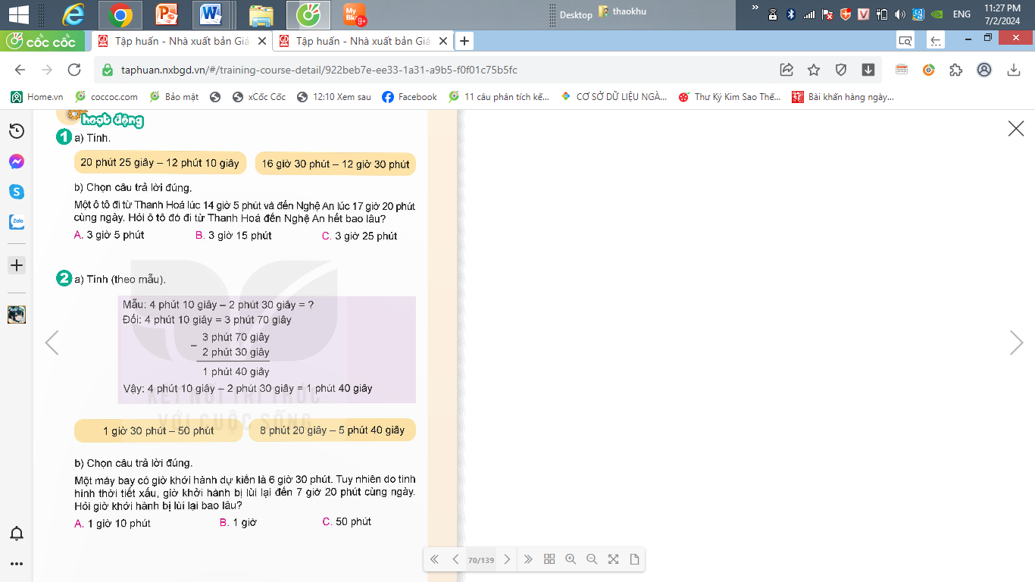  a.1 giờ 30 phút - 50 phút  b. 8 phút 20 giây – 5 phút 40 giây  - GV mời HS đọc yêu cầu bài.  -GV hướng dẫn HS trừ ở phép tính mẫu  ? Theo em phép trừ số đo thời gian ở bài 2 này có gì khác phép trừ số đo thời gian bài 1?  ? Số đo thời gian theo đơn vị giây ở số bị trừ bé hơn ở số trừ thì ta làm thế nào?  -GV nhận xét, kết luận:  Nếu số đo theo đơn vị nào đó ở số bị trừ bé hơn, số đo tương ứng ở số trừ thì ta chuyển đổi một đơn vị hàng lớn hơn liền kề sang đơn vị nhỏ hơn rồi thực hiện phép trừ như bình thường.  -GV gọi HS lên bảng làm ý a  - Mời các nhóm khác nhận xét, bổ sung.  - GV nhận xét tuyên dương (sửa sai)  b.Chọn câu trả lời đúng  Một máy bay có giờ khởi hành dự kiến là 6giờ 30 phút. Tuy nhiên, do tình hình thời tiết xấu, giờ khởi hành bị lùi lại đến 7giờ 20 phút cùng ngày .Hỏi giờ khởi hành bị lùi lại bao lâu?  A 1 giờ 10 phút. B 1 giờ C.50 phút.  - GV mời HS đọc yêu cầu bài.  -GV yêu cầu cả lớp thảo luận nhóm 4  -GV yêu cầu HS nêu cách làm và chọn đáp án.  -GV khác nhận xét, bổ sung | - 1 HS đọc yêu cầu bài, cả lớp theo dõi  -HS chú ý  -Số đo thời gian theo đơn vị giây ở số bị trừ bé hơn ở số .  - Mượn đơn vị ở Số bị trừ sau đó đổi đơn vị  -HS lắng nghe  -2 HS lên bảng – lớp BC  Đổi 1 giờ 30 phút = 90 phút  Đổi 8 phút 20 giây = 7 phút 80 giây  - HS khác nhận xét, bổ sung.  - Lắng nghe, (sửa sai nếu có)  - 1 HS đọc yêu cầu bài, cả lớp theo dõi  -HS thảo luận  - Em lấy 7 giờ 20 phút – 6 giờ 30 phút  = 50 phút. Chọn đáp án C  -Nhóm khác nhận xét, bổ sung
  - | 90 phút
  - | 50 phút
   | 40 phút
  - | 7 phút 80 giây
  - | 5 phút 40 giây
   | 2 phút 40 phút
4. Vận dụng trải nghiệm.
- Mục tiêu:
+ Củng cố những kiến thức đã học trong tiết học để học sinh khắc sâu nội dung.
+ Vận dụng kiến thức đã học vào thực tiễn. Qua đó HS có cơ hội phát triển năng lực lập luận, tư duy toán học và năng lực giao tiếp toán học.
+ Tạo không khí vui vẻ, hào hứng, lưu luyến sau khi học sinh bài học.
- Cách tiến hành:
Bài 3.  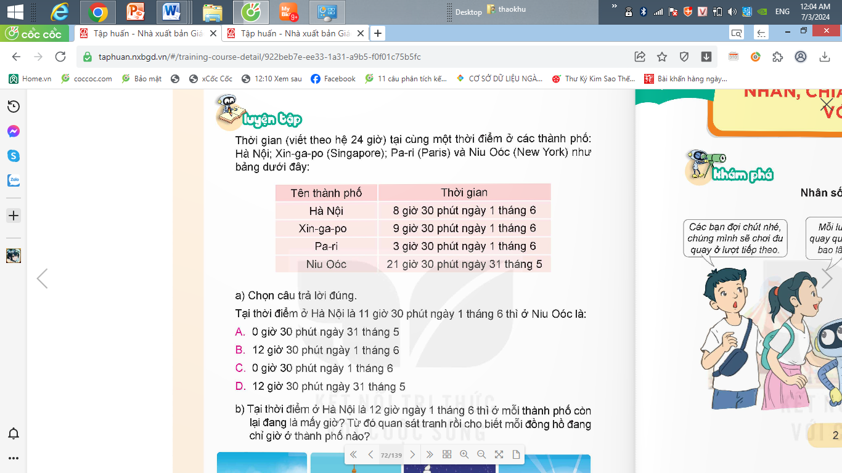  a.Ở Hà Nội là 8 giờ 30 phút ngày 1 tháng 6 thì ở Niu Oóc là mấy giờ?  -GV hướng dẫn HS giờ của hai thời điểm là khác nhau.  -GV đưa sơ đồ  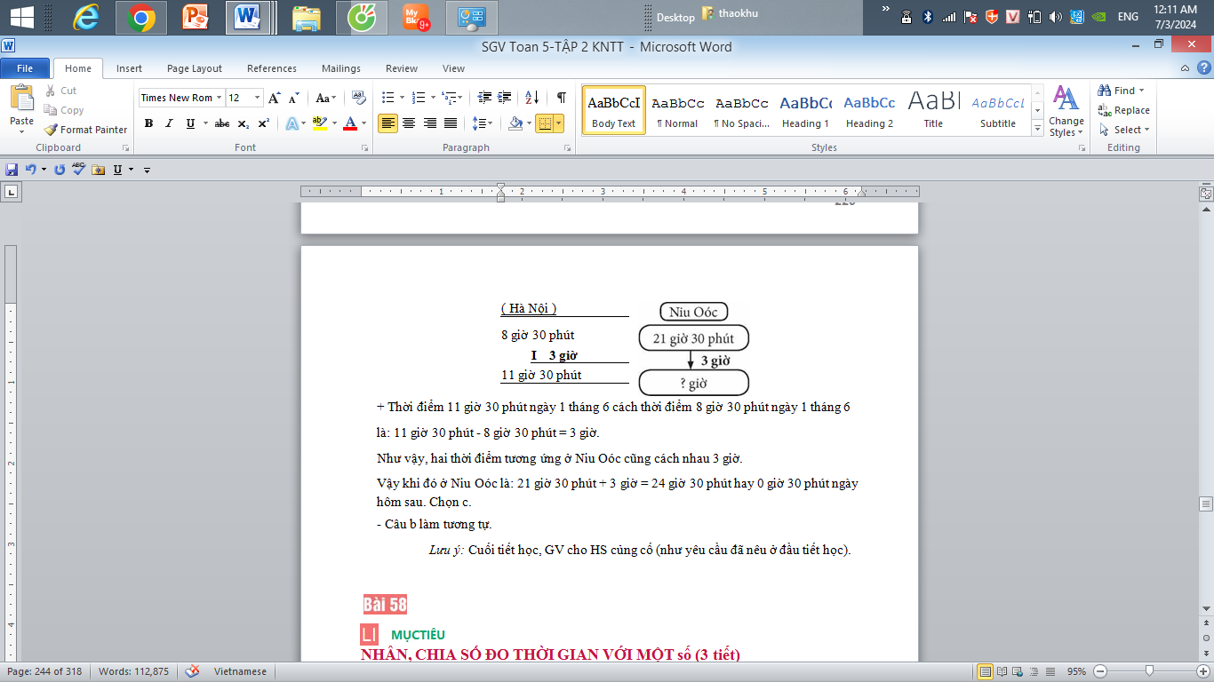  ? Thời điểm 11 giờ 30 phút ngày 1 tháng 6 cách thời điểm 8 giờ 30 phút ngày 1 tháng 6 mấy giờ?  ? Hai thời điểm tương ứng ở Niu Oóc cũng cách nhau mấy giờ?  -Vậy khi đó ở Niu Oóc là mấy giờ?  -GV nhận xét, tuyên dương  b. Tương tự ý  -GV nhận xét, tuyên dương.  - GV nhận xét, dặn dò bài về nhà. |  | -21 giờ 30 phút ngày 31 tháng 5  -HS chú ý  -11 giờ 30 phút - 8 giờ 30 phút = 3 giờ.  -3 giờ  - 21 giờ 30 phút + 3 giờ = 24 giờ 30 phút hay 0 giờ 30 phút ngày hôm sau. Chọn C.  -HS nhận xét  Xin – ga - po : 13giờ  Pa – ri: 7giờ  Niu-Ooc : 1 giờ  -HS nêu từng nước qua 1 số tranh, chia sẻ 1 số thời gian chênh lệch  -HS khác nhận xét, bổ sung
_____________________________
Tiết 4: Hoạt động trải nghiệm
Sinh hoạt chủ đề: THÂN THIỆN VỚI NGƯỜI XUNG QUANH
I. YÊU CẦU CẦN ĐẠT:
1. Năng lực đặc thù:
- HS trình bày được những cách thiết lập quan hệ thân thiện với những người xung quanh và ý nghĩa của việc làm đó.
- Rèn luyện và phát triển kĩ năng nghe – nói góp phần phát triển năng lực ngôn ngữ.
2. Năng lực chung.
- Năng lực tự chủ, tự học: Đánh giá được sự đóng góp và sự tiến bộ của các thành viên khi tham gia hoạt động xã hội.
- Năng lực giải quyết vấn đề và sáng tạo: Có năng lực thích ứng với cuộc sống, năng lực thiết kế và tổ chức hoạt động.
- Năng lực giao tiếp và hợp tác: Thiết lập được mối quan hệ thân thiện với những người sống xung quanh.
3. Phẩm chất.
- Phẩm chất nhân ái: Tôn trọng bạn, yêu quý và chia sẻ cảm xúc của bạn.
- Phẩm chất chăm chỉ: Có tinh thần chăm chỉ trong sinh hoạt.
- Phẩm chất trách nhiệm: Có ý thức tôn trọng tập thể, tôn trọng mọi người.
- Phầm chất trung thực: trung thực trong giao tiếp với mọi người xung quanh.
II. KHÔNG GIAN SƯ PHẠM
Trong lớp học, bàn ghế kê theo dãy hoặc theo nhóm.

III. PHƯƠNG TIỆN HOẠT ĐỘNG VÀ HỌC LIỆU.

- HS chuẩn bị tranh ảnh những người thân quen.

IV. CÁC HOẠT ĐỘNG
Hoạt động của GV | Hoạt động của HS
1. Khởi động.
- Mục tiêu: Giới thiệu chủ đề trải nghiệm.
- Tổ chức hoạt động.
Hoạt động 1: Tìm hiểu một số câu tục ngữ Việt Nam  - GV giáo viên đưa ra câu tục ngữ “Hàng xóm, láng giềng tối lửa tắt đèn có nhau” và yêu cầu học sinh nêu ý nghĩa của câu tục ngữ đó.  Kết luận: Việc xây dựng, thiết lập mối quan hệ thân thiện với những người xung quanh là rất cần thiết bởi chúng ta không sống một mình, chúng ta sống trong một cộng đồng với rất nhiều người xung quanh. Chúng ta cùng tìm hiểu chủ đề: Thân thiện với người xung quanh |  |  | - HS lắng nghe  - Học sinh phát biểu ý kiến cá nhân về ý nghĩa của câu tục ngữ.  Gợi ý: Mỗi người nên xây dựng mối quan hệ vui vẻ, hòa đồng với hàng xóm xung quanh. Hàng xóm láng giềng là người thân cận, có thể giúp đỡ ngày trong lúc ta gặp hoạn nạn, khó khăn  - HS lắng nghe.
2. Hoạt động khám phá – Trải nghiệm chủ đề.
- Mục tiêu: Học sinh xác định được những người cần thiết lập quan hệ thân thiện và cách thiết lập quan hệ thân thiện với họ.
- Tổ chức hoạt động.
Hoạt động 1: Nhận diện về mối quan hệ thân thiện với những người xung quanh.  * Trò chơi: Tung bóng  - Giáo viên nêu luật chơi: Giáo viên tung bóng, bạn nào nhận được bóng thì chia sẻ về mối quan hệ thân thiện của em với những người xung quanh. |  | - Học sinh tham gia trò chơi: kể những mối quan hệ thân thiện của mình với những người xung quanh.
* Chia sẻ những việc nên làm để thiết lập quan hệ thân thiện.  - GV tổ chức cho HS hoạt động nhóm, cùng nhau chia sẻ những nhiệm vụ sau:  + Xác định những người em cần thiết lập quan hệ thân thiện.  + Thảo luận những việc nên làm để thiết lập quan hệ thân thiện với những người xung quanh.  + Lựa chọn những việc nên làm để thiết lập quan hệ thân thiện.  - GV mời đại diện các nhóm trình bày  - GV mời các nhóm góp ý, bổ sung.  - GV nhận xét và kết luận: Để thiết lập mối quan hệ thân thiện với những người xung quanh, mỗi người nên tham gia vào những hoạt động chung, thực hiện những việc làm thể hiện sự đồng cảm, chia sẻ, quan tâm, giúp đỡ, hỗ trợ nhau khi cần thiết,... Và để làm được điều đó, chúng ta cần luôn luôn quan sát, trò chuyện để biết về hoàn cảnh, thói quen, sở thích của những người xung quanh mình. |  | - HS lắng nghe, nhận nhiệm vụ và thảo luận theo yêu cầu của giáo viên.  Gợi ý: Có thể dùng kỹ thuật khăn trải bàn.  - Đại diện các nhóm trình bày (ví dụ):  + Những người em cần thiết lập quan hệ thân thiện: Làng xóm, người dân khu vực mình sinh sống, bạn bè, thầy cô, nhân viên trong trường,...  + Những việc nên làm để thiết lập quan hệ thân thiện: Chia sẻ, đồng cảm, giúp đỡ, hỗ trợ khi cần thiết, cùng tham gia các hoạt động tập chung,...  - Các nhóm góp ý bổ sung.  - HS lắng nghe, rút kinh nghiệm.
3. Hoạt động luyện tập
- Mục tiêu: Học sinh phân tích, lựa chọn được các hành vi, việc làm thể hiện cách ứng xử phù hợp nhằm thiết lập mối quan hệ thân thiện với những người xung quanh.
- Tổ chức hoạt động.
Hoạt động 2: Thực hành thiết lập quan hệ thân thiện với những người xung quanh.  * Sắm vai thể hiện cách ứng xử phù hợp để thiết lập quan hệ thân thiện.  - GV chia nhóm và mời đại diện mỗi nhóm một học sinh bốc săm để lựa chọn tình huống sắm vai của nhóm.  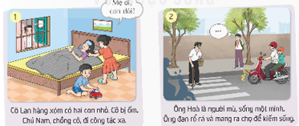  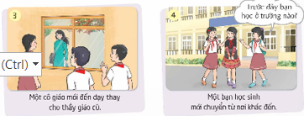  - GV mời HS làm việc nhóm, thảo luận để chuẩn bị sắm vai.  - Giáo viên tổ chức cho các nhóm lên sắm vai thể hiện cách ứng xử trong tình huống đã bốc thăm được.  - GV nhận xét, tuyên dương.  * Thảo luận và nhận xét về cách ứng xử đã thể hiện để thiết lập quan hệ thân thiện.  - GV yêu cầu HS làm việc theo nhóm cũ, thảo luận và nhận xét về cách ứng xử đã thể hiện để thiết lập quan hệ thân thiện.  - GV mời đại diện các nhóm trình bày.  - GV mời các nhóm góp ý, bổ sung.  - GV nhận xét và kết luận: Mỗi khi chúng ta biết cách thể hiện sự thân thiện thì sẽ tạo ra một không gian ấm áp khiến ai cũng cảm thấy tươi vui, hạnh phúc. |  | - Học sinh lên bốc thăm tình huống sắm vai.  - HS thảo luận nhóm, lựa chọn cách ứng xử phù hợp để thiết lập quan hệ thân thiện phù hợp với tình huống nhóm mình bốc thăm được và luyện tập sắm vai.  - Từng nhóm lên sắm vai trước lớp.  - Các nhóm khác theo dõi, nhận xét, góp ý, bổ sung.  - Học sinh lắng nghe, nhận nhiệm vụ và thảo luận nhóm theo yêu cầu của giáo viên.  - Đại diện các nhóm trình bày theo quan điểm riêng của nhóm.  - Các nhóm góp ý bổ sung.  - HS lắng nghe, rút kinh nghiệm.
3. Hoạt động mở rộng và tổng kết.
- Mục tiêu: Chia sẻ một kỉ niệm về cách ứng xử tốt đẹp của em đối với những người xung quanh.
- Tổ chức hoạt động.
Hoạt động chia sẻ kỉ niệm về cách ứng xử tốt đẹp của em đối với những người xung quanh.  - GV mời HS thảo luận nhóm kể cho nhau nghe một kỉ niệm về cách ứng xử tốt đẹp của em đối với những người xung quanh:  + Đó là hoạt động gì? Em giúp đỡ ai? Vì sao em cảm thấy ấn tượng với hoạt động đó?  + Nêu cảm xúc của em sau khi làm việc đó?  - GV mời đại diện các nhóm trình bày  - GV biểu dương những việc tốt đẹp các em đã làm. |  | - HS thảo luận, nhớ lại và kể cho bạn nghe điều tốt đẹp em đã làm về cách ứng xử với mọi người và nêu cảm xúc của em về việc làm đó.  - Đại diện các nhóm trình bày  - Các nhóm góp ý, bổ sung.  - HS lắng nghe.
5. Vận dụng trải nghiệm.
- Mục tiêu:
+ Củng cố những kiến thức đã học trong tiết học để học sinh khắc sâu nội dung.
+ Vận dụng kiến thức đã học vào thực tiễn.
+ Tạo không khí vui vẻ, hào hứng, lưu luyến sau khi học sinh bài học.
- Cách tiến hành:
- GV đề nghị cả lớp cùng làm một động tác và nở một nụ cười thật tươi, rạng rở để thể hiện sự thân thiện với nhau.  - Giáo viên đề nghị học sinh tiếp tục thể hiện việc giao tiếp thân thiện với các bạn trong lớp, các bạn lớp khác và những người xung quanh.  - Nhận xét, dặn dò. |  | - HS thể hiện sự thân thiện với bạn ngồi bên cạnh.  - HS thực hiện.  - HS lắng nghe, chuẩn bị.
______________________________
Chiều

Tiết 6: Tiếng Việt (BS)
LUYỆN TẬP
I. YÊU CẦU CẦN ĐẠT
- Ôn tập lại các kiến thức đã học.
II. ĐỒ DÙNG DẠY HỌC
- Máy tính, tivi
III. CÁC HOẠT ĐỘNG DẠY HỌC
- GV đưa bài tập lên màn hình – HS làm bài – Chữa bài – Chốt kiến thức.
TẤM LÒNG THẦM LẶNG
Ngày nọ, bố tôi lái xe đưa ông chủ đi tham dự một buổi họp quan trọng tại một thành phố khác. Trong lúc nghỉ ở giữa đường, mấy cậu bé đang chơi quanh đấy hiếu kì kéo đến vây quanh, ngắm nghía và sờ mó chiếc xe sang trọng. Thấy một cậu bé trong nhóm đi cà nhắc vì bị tật ở chân, ông chủ liền bước ra khỏi xe, đến chỗ cậu bé và hỏi:
- Cháu có muốn đôi chân được lành lặn bình thường không ?
- Chắc chắn là muốn ạ ! Nhưng sao ông lại hỏi cháu như thế ? - Cậu bé ngạc nhiên trước sự quan tâm của người xa lạ.
Chiều hôm đó, theo lời dặn của ông chủ, bố tôi đã đến gặp gia đình cậu bé có đôi chân tật nguyền ấy.
- Chào chị ! - Bố tôi lên tiếng trước. - Chị có phải là mẹ cháu Giêm-mi không? Tôi đến đây để xin phép chị cho chúng tôi đưa Giêm-mi đi phẫu thuật để đôi chân cháu trở lại bình thường.
- Thế điều kiện của ông là gì? Đời này chẳng có ai có gì cho không cả. - Mẹ Giêm-mi nghi ngờ nói.
Trong gần một tiếng đồng hồ sau đó, bố tôi kiên nhẫn giải thích mọi chuyện và trả lời mọi câu hỏi của hai vợ chồng. Cuối cùng, hai người đồng ý cho Giêm-mi phẫu thuật.
Kết quả cuối cùng hết sức tốt đẹp. Đôi chân Giêm-mi đã khoẻ mạnh và lành lặn trở lại. Giêm-mi kể cho bố tôi nghe ước mơ được trở thành doanh nhân thành công và sẽ giúp đỡ những người có hoàn cảnh không may mắn như cậu.
Về sau, cậu bé Giêm-mi may mắn ấy trở thành một nhà kinh doanh rất thành đạt như ước mơ của mình. Đến tận khi qua đời, theo tôi biết, Giêm-mi vẫn không biết ai là người đã giúp đỡ ông chữa bệnh hồi đó... Nhiều năm trôi qua, tôi luôn ghi nhớ lời ông chủ đã nói với bố tôi : "Cho đi mà không cần phải nhận lại sẽ là niềm vui lâu dài".
Theo Bích Thuỷ

b) Khoanh vào chữ cái trước câu trả lời đúng.
Câu 1. (0.5 điểm) Cậu bé trong câu chuyện gặp điều không may gì? M1
A. Bị tật ở chân. | B. Bị ốm nặng.
C. Bị khiếm thị. | D. Bị khiếm thính.
Câu 2. (0.5 điểm) Ông chủ đã giúp đỡ cậu bé như thế nào? M1
A. Nhận cậu bé về làm con nuôi rồi chữa bệnh và cho cậu ăn học đàng hoàng
B. Đến nhà và đích thân chữa bệnh cho cậu bé.
C. Cho người lái xe riêng đến thuyết phục cha mẹ cậu để ông được trả tiền chữa bệnh cho cậu bé.
D. Cho một số tiền lớn để cậu bé có vốn làm ăn buôn bán
Câu 3. (0,5 điểm) Vì sao ông chủ lại bảo người lái xe của mình làm việc đó? M2
A. Vì ông đang ở nước ngoài, chưa thể về nước được.
B. Vì ông không muốn gia đình người được giúp đỡ biết mình là ai.
C. Vì ông không có thời gian tới gặp họ
D. Vì ông muốn nhận cháu bé làm con nuôi nhưng sợ bố mẹ cậu bé từ chối
Câu 4. (0,5 điểm) Cậu bé được ông chủ giúp đỡ đã trở thành một người như thế nào? M3
A. Trở thành một bác sĩ phẫu thuật vô cùng tài năng.
B. Trở thành một doanh nhân thành đạt và biết giúp đỡ những người có hoàn cảnh khó khăn như mình.
C. Trở thành một nhà hảo tâm chuyên giúp đỡ những người gặp khó khăn trong cuộc sống.
D. Trở thành con nuôi của ông chủ và biết giúp đỡ những người có hoàn cảnh khó khăn như mình.
Câu 5. (1 điểm) Nêu nội dung bài đọc? M3
………………………………………………………………………………………………………………………………………………………………………………………………………………………………………………………………
Câu 6. (0,5 điểm) Câu nào sau đây không phải là câu ghép? M2
- Bố đi xa về, cả nhà vui mừng.
B. Mây đen kéo kín bầu trời, cơn mưa ập tới.
C. Bầu trời đầy sao nhưng trời lặng gió.
D. Cánh đồng lúa quê em đang chín rộ.
Câu 7. (0.5 điểm) Trong đoạn văn sau, từ ngữ in đậm thay thế cho những từ ngữ nào? M2
Có ông quan lớn đến hiệu may để may một cái áo thật sang tiếp khách. Biết ông ta xưa nay nổi tiếng luồn cúi quan trên, hách dịch với dân, người thợ may bèn hỏi:
- Xin quan lớn cho biết ngài may chiếc áo này để tiếp ai ạ?
A. Có ông quan lớn. B. Ông quan lớn.
C. Cái áo thật sang. D. Ông quan.
Câu 8. (1 điểm) Viết thêm vế câu để tạo thành câu ghép: M3
Nhờ bố kể những câu chuyện cổ tích mà………………………………………. ………………………………………………………………………………….
Câu 9. (1 điểm) Xác định TN, CN, VN trong câu sau: M2
Năm ngoái, mẹ ta còn, bây giờ người đã khuất.

Câu 10. (1 điểm) Đặt 1 câu ghép sử dụng một trong các cặp kết từ: vì … nên ...; bởi … nên …, nhờ … nên … để nói về công lao của thầy cô. M3
…………………………………………………………………………………………………………………………………………………………………………
II. VIẾT:
Viết đoạn văn tả ngoại hình của người thân mà em yêu quý nhất.
_______________________________________________________
Thứ Tư ngày 26 tháng 3 năm 2025
Sáng
Tiết 1+2: Tiếng Việt
ÔN TẬP VÀ ĐÁNH GIÁ GIỮA HỌC KÌ (Tiết 4+ 5)

I. YÊU CẦU CẦN ĐẠT.
1. Năng lực đặc thù:
– HS huy động được ý tưởng, huy động kiến thức để thể hiện ý tưởng cho bài viết nêu tình cảm, cảm xúc về một sự việc, hiện tượng.
– HS nhớ lại cấu tạo của bài văn nêu tình cảm, cảm xúc về một sự việc, hiện
tượng.
- HS viết được bài văn nêu tình cảm, cảm xúc về một sự việc, hiện tượng.
2. Năng lực chung.
- Năng lực tự chủ, tự học: Tích cực tập đọc, cố gắng vận dụng kiến thức đã học để lên ý tưởng cho bài văn nêu tình cảm, cảm xúc.
- Năng lực giải quyết vấn đề và sáng tạo: Viết được câu văn hay, giàu hình ảnh và cảm xúc.
- Năng lực giao tiếp và hợp tác: Phát triển năng lực giao tiếp trong trả lời các câu hỏi và hoạt động nhóm.
3. Phẩm chất.
- Phẩm chất yêu nước: Biết yêu quê hương, đoàn kết với bạn bè.
- Phẩm chất nhân ái: Thông qua bài đọc, biết yêu quý bạn bè, tích cực hoạt đông tập thể.
- Phẩm chất chăm chỉ: Có ý thức tự giác tập đọc, trả lời các câu hỏi.
- Phẩm chất trách nhiệm: Biết giữ trật tự, lắng nghe và học tập nghiêm túc.
II. ĐỒ DÙNG DẠY HỌC VÀ HỌC LIỆU.
- Kế hoạch bài dạy, bài giảng Power point.
- SGK và các thiết bị, học liệu phụ vụ cho tiết dạy.
III. HOẠT ĐỘNG DẠY HỌC.
Hoạt động của giáo viên | Hoạt động của học sinh
1. Khởi động:
- Mục tiêu:
+ Tạo không khí vui vẻ, khấn khởi trước giờ học.
+ Kiểm tra kiến thức đã học của học sinh ở bài trước.
- Cách tiến hành:
- GV tổ chức trò chơi “ Gọi tên cảm xúc”  - GV hướng dẫn cách chơi: Mỗi bạn sẽ ghi cảm xúc tích cực hoặc tiêu cực vào một tờ giấy rồi cô giáo thu lại. GV gọi 1 em lên bố thăm và thể hiện cảm xúc qua cử chỉ, gương mặt. HS bên dưới đoán và gọi tên cảm xúc. Ai nói đúng sẽ được lên bốc thăm tiếp.  GV nhận xét, tuyên dương HS.  + Em rút ra được điều gì qua trò chơi?  GV kết luận, giới thiệu bài: Bài học ngày hôm nay sẽ giúp các em đưa những tình cảm, cảm xúc của mình vào để viết một đoạn văn về một sự việc mà em yêu thích. | - HS lắng nghe GV giới thiệu cách chơi.  - HS tham gia chơi:  + HS ghi cảm xúc vào giấy.  + Bốc thăm  + Thể hiện cảm xúc.
2 Ôn tập:
- Mục tiêu:
+ HS đưa ra ý tưởng cho bài viết nêu tình cảm, cảm xúc về một sự việc, hiện tượng.
+ HS nhớ lại cấu tạo của bài văn nêu tình cảm, cảm xúc về một sự việc, hiện
tượng.
+ HS viết được bài văn nêu tình cảm, cảm xúc về một sự việc, hiện tượng.
+ Góp phần phát triển năng lực ngôn ngữ.
- Cách tiến hành:
Bài 1/82: Thực hiện 1 trong 2 yêu cầu sau:  a.Trao đổi với bạn về các sự việc được thể hiện trong một tranh dưới đây và cảm xúc của những người trong tranh đó.  M:Tưởng tượng thêm về các sự việc đã diễn ra.  b. Kể với bạn một sự việc đáng nhớ mà em đã trải qua và chia sẻ cảm xúc của  em khi đó.  - Thảo luận nhóm đôi theo yêu cầu bài.  – GV nhận xét, góp ý.  - GV khen ngợi những HS trình bày tốt.  => Qua bài tập 1, các em đã lên được ý tưởng cho bài viết. Bây giờ chúng ta cùng ôn lại các bước viết đoạn văn nêu tình cảm, cảm xúc và thực hàn viết đoạn văn trong nội dung bài 2. |  | - HS đọc yêu cầu bài, cả lớp đọc thầm.  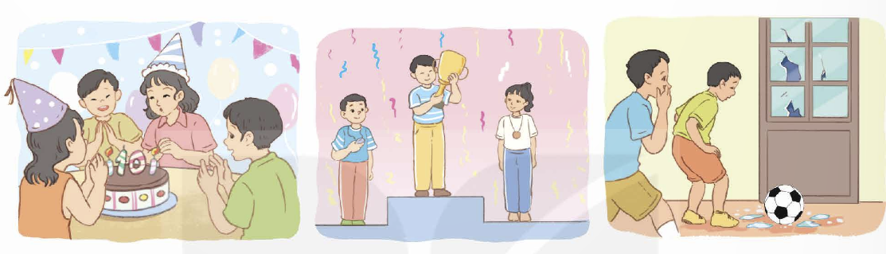  - HS chọn 1 trong 2 yêu cầu rồi suy nghĩ và thảo luận nhóm đôi, nói cho nhau nghe.  - HS kể hoặc trao đổi trong nhóm  hoặc cặp.  - Các HS khác lắng nghe, nhận  xét, góp ý để HS hoàn thiện phần  trình bày.  - Gợi ý:  a. Sự việc được thể hiện trong một bức tranh: Hai bạn nam cùng đá bóng gần cửa lớp học, vô tình đá trúng vào cửa làm vỡ kính của lớp. Hai bạn nam lúng túng và không biết phải xử trí ra sao.  b. Sự việc đáng nhớ em đã trải qua: Một lần em tham gia cuộc thi của trường tổ chức, em vinh dự thắng cuộc và dành được giải cao nhất trong cuộc thi ấy. Sau sự việc xảy ra, em cảm thấy thật bất ngờ và vỡ oà trong hạnh phúc, em nghĩ mình không đạt được thành tích tốt như vậy.
Bài 2/82: Viết đoạn văn thể hiện tình cảm, cảm xúc về một sự việc ở bài 1  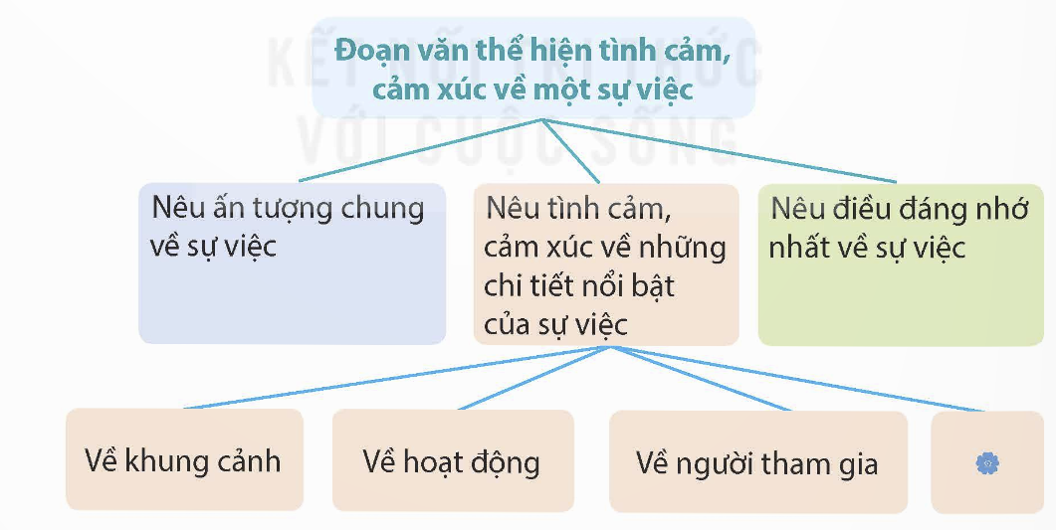 |  | - Hs đọc yêu cầu bài.  - Hs nhắc lại cấu trúc đoạn văn thể hện tình cảm, cảm xúc.  - HS nhớ lại nội dung đã nói ở bài 1 và viết vào vở.
Bài 3/82 :Trao đổi với bạn đoạn văn em vừa viết để góp ý cho nhau và chỉnh sửa bài viết.  - GV đọc một số bài của HS trước lớp, nhận xét chung về bài làm của HS. (Nếu không đủ thời gian, GV nhắc HS về nhà hoàn thành yêu cầu của bài tập 2.)  - Khen ngợi những HS viết tốt.  - Nhận xét kết quả học tập của HS ở tiết ôn tập thứ 5. |  | -HS trao đổi bài trong Làm việc theo cặp  - HS trao đổi bài viết cho nhau.  – HS đọc và nhận xét bài của bạn.  + Nêu những ưu điểm mình có thể học  tập trong bài của bạn.  + Góp ý sửa lỗi trong bài.  + Góp ý để bạn viết câu/ đoạn hay hơn.  + Chép vào sổ tay những điều mình học được từ bạn.
5. Vận dụng trải nghiệm.
- Mục tiêu:
+ Củng cố những kiến thức đã học trong tiết học để học sinh khắc sâu nội dung.
+ Tạo không khí vui vẻ, hào hứng, lưu luyến sau khi học sinh bài học.
- Cách tiến hành:
- GV yêu cầu HS ghi lại những tình cảm, cảm xúc về tiết học hôm nay và chia sẻ cùng các bạn.  - Nhận xét, tuyên dương.  - GV nhận xét tiết dạy.  - Dặn dò bài về nhà. | - Hs viết ra giấy và chia sẻ cho các bạn .
___________________________________
Tiết 4: Toán
BÀI 58: NHÂN, CHIA SỐ ĐO THỜI GIAN VỚI MỘT SỐ( T1)
I. YÊU CẦU CẦN ĐẠT:
1. Năng lực đặc thù:
- HS thực hiện được phép nhân số đo thời gian.
- HS vận dụng được việc nhân số đo thời gian để giải quyết một số vấn đề thực tế.
- HS có cơ hội phát triển năng lực lập luận, tư duy toán học và năng lực giao tiếp toán học.
2. Năng lực chung.
- Năng lực tự chủ, tự học: Chủ động tích cực tìm hiểu và thực hiện được phép nhân số đo thời gian.
- Năng lực giải quyết vấn đề và sáng tạo: Biết vận dụng được phép nhân số đo thời gian giải quyết một số tình huống thực tế.
- Năng lực giao tiếp và hợp tác: Có thói quen trao đổi, thảo luận cùng nhau hoàn thành nhiệm vụ dưới sự hướng dẫn của giáo viên.
3. Phẩm chất.
- Phẩm chất chăm chỉ: Ham học hỏi tìm tòi để hoàn thành tốt nội dung học tập.
- Phẩm chất trách nhiệm: Có ý thức trách nhiệm với lớp, tôn trọng tập thể.
II. ĐỒ DÙNG DẠY HỌC
- SGK và các thiết bị, học liệu và đồ dùng phục vụ cho tiết dạy.

III. HOẠT ĐỘNG DẠY HỌC
Hoạt động của giáo viên |  | Hoạt động của học sinh
1. Khởi động:
- Mục tiêu:
+ Tạo không khí vui vẻ, phấn khởi trước giờ học.
+ Thông qua khởi động, giáo viên dẫn dắt bài mới hấp dẫn để thu hút học sinh tập trung.
- Cách tiến hành:
- GV tổ chức trò chơi để khởi động bài học.  + Câu 1: 23 x 5 =....  + Câu 2: 36 x 7= ....  + Câu 3: 15 giây x 4 = .... giây = ..... phút  +Câu 4: 47 phút x 5 = ..... giờ = ..... phút  - GV Nhận xét, tuyên dương.  - GV dẫn dắt vào bài mới |  | - HS tham gia trò chơi  + Trả lời: 23 x 5 =115  + Trả lời: 36 x 7=252  + Trả lời: 15 giây x 4 = 60 giây = 1 phút  + Trả lời: 47 phút x 5 = 3 giờ = 55 phút  - HS lắng nghe.
2. Khám phá:
- Mục tiêu:
+ Củng cố phép nhânsố đo thời gian.
+ Hiểu được cách tính nhân số đo thời gian.
- Cách tiến hành:
- GV giới thiệu tình huống qua tranh, mời HS quan sát và nêu tình huống:  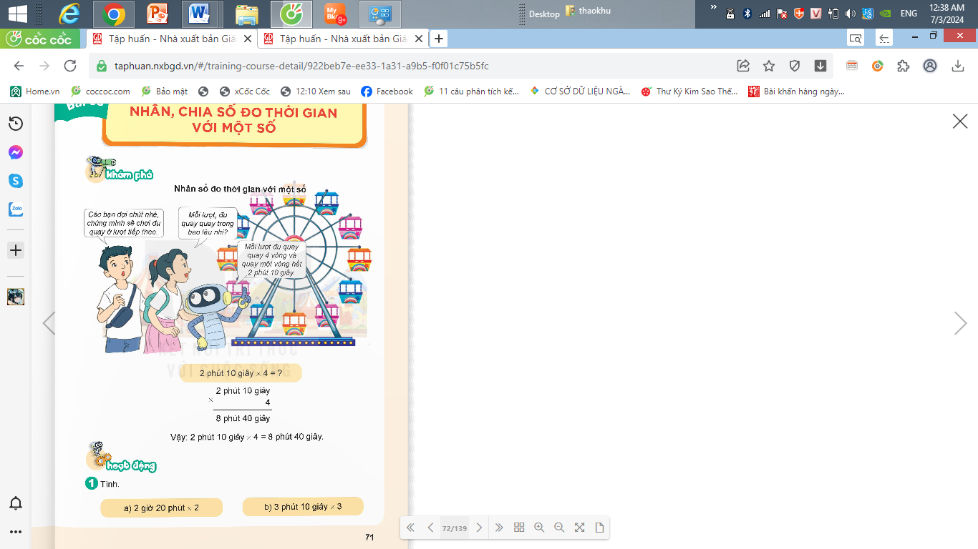  + Mỗi lượt đu quay quay bao nhiêu vòng?  + Quay một vòng hết bao lâu?  + Vậy mỗi lượt đu quay quay trong bao lâu?  - GV chốt: Vậy mỗi lượt đu quay quay trong bao lâu ta lấy: 2 phút 10 giây x 4  ? Em có nhận xét gì về phép nhân?  -2 phút 10 giây x 4=  -GV nhận xét  - GV hướng dẫn HS cách đặt tính  -GV gọi HS nêu cách tính  ? Muốn cộng số đo thời gian em làm thế nào?  -GV nhận xét kết luận :  +Đặt tính thẳng hàng và thực hiện tương tự tính như đối với phép nhân các số tự nhiên.  + Khi tính sau mỗi kết quả ta phải ghi đơn vị đo tương ứng. | - HS quan sát tranh và cùng nhau nêu tình huống:  -4 vòng  -2 phút 10 giây.  -2 phút 10 giây x 4  - HS lắng nghe  - Nhân có số đo thời gian với só tự nhiên  -2 phút 10 giây x 4 = 8 phút 40 giây  -HS nhận xét  -HS chú ý  -HS nêu  +Đặt tính thẳng hàng và thực hiện tương tự tính như đối với phép nhân các số tự nhiên. Khi tính sau mỗi kết quả ta phải ghi đơn vị đo tương ứng.  -HS lắng nghe
  x | 2 phút 10 giây
  x | 4
  x | 2 phút 10 giây
  x | 4
   | 8 phút 40 giây
2. Hoạt động
- Mục tiêu:
+ HS thực hiện được nhân các số đo thời gian.
- Cách tiến hành:
Bài 1. Tính.  a. 2 giờ 20 phút x 2  b.3 phút 10 giây x 3  - GV yêu cầu HS đọc đề bài.  - GV mời HS làm việc nhóm đôi: thực hiện công, trừ các phân số trong bai tập 1.  - GV mời các nhóm báo cáo kết quả.  - Mời các nhóm khác nhận xét, bổ sung.  - GV nhận xét tuyên dương (sửa sai) | - HS đọc đề bài, cả lớp theo dõi..  - HS làm việc nhóm đôi: thực hiện công, trừ các phân số trong bài tập 1:  - Các nhóm báo cáo kết quả.  a. 2 giờ 20 phút x 2 = 4 giờ 40 phút  b.3 phút 10 giây x 3 = 9 phút 30 giây  - Các nhóm khác nhận xét, bổ sung.  - Lắng nghe, (sửa sai nếu có)
Bài 2. Tính ( theo mẫu)  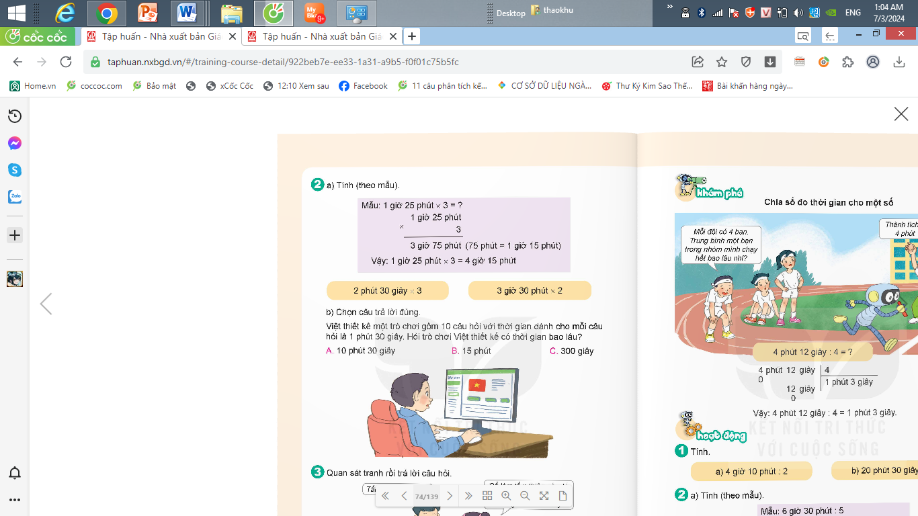  a. 2 phút 30 giây x 3  b.3 giờ 30 phút x 2  - GV mời HS đọc yêu cầu bài.  -GV hướng dẫn HS cộng ở phép tính mẫu  ? Theo em phép cộng số đo thời gian ở bài 2 này có gì khác phép cộng số đo thời gian bài 1?  ? Thực hiện phép cộng được số đo thời gian là 75 phút ( lớn hơn 1giờ) thì ta có thể làm gì?  -GV nhận xét, kết luận:  Nếu số đo thời gian ở đơn vị, bé có thể chuyển đổi sang đơn vị lớn thì ta thực hiện chuyển đổi sang đơn vị lớn hơn.  - GV mời HS làm vào vở ý a.  - Mời các nhóm khác nhận xét, bổ sung.  - GV nhận xét tuyên dương (sửa sai)  b.Chọn câu trả lời đúng  Việt thiết kế một trò chơi gồm 10 câu hỏi với thời gian dành cho mỗi câu hỏi là 1 phút 30 giây. Hỏi trò chơi việt thiết kế có thời gian bao lâu?  A.10 phút 30 giây B. 15 phút C. 300 giây.  - GV mời HS đọc yêu cầu bài.  ? Muốn biết trò chơi Việt thiết kế có thời gian bao lâu em làm thế nào?  -GV yêu cầu cả lớp thảo luận nhóm 4  -GV yêu cầu HS nêu cách làm và chọn đáp án.  -GV nhận xét, bổ sung | - 1 HS đọc yêu cầu bài, cả lớp theo dõi  -HS chú ý  -Có số đo thời gian phút là 75 phút  - Đổi đơn vị  -HS lắng nghe  - HS làm vào vở thực hiện cộng các số đo thời gian- đổi vở kiểm tra kết quả  -HS báo cáo kết quả.  Vậy 2 phút 30 giây x 3 = 7 giờ 30 phút  3 giờ 30 phút x 2 = 7 giờ  - HS khác nhận xét, bổ sung.  - Lắng nghe, (sửa sai nếu có)  - HS đọc đề bài, cả lớp theo dõi.  - Em lấy:1phút 30 giây x 10  - HS làm việc nhóm  - Các nhóm báo cáo kết quả.  1phút 30 giây x 10 = 10 phút 300 giây  Chọn B.  - Các nhóm khác nhận xét, bổ sung.
4. Vận dụng trải nghiệm.
- Mục tiêu:
+ Củng cố những kiến thức đã học trong tiết học để học sinh khắc sâu nội dung.
+ Vận dụng kiến thức đã học vào thực tiễn. Qua đó HS có cơ hội phát triển năng lực lập luận, tư duy toán học và năng lực giao tiếp toán học.
+ Tạo không khí vui vẻ, hào hứng, lưu luyến sau khi học sinh bài học.
- Cách tiến hành:
Bài 3.  -GV cho HS quan sát tranh và trả lời câu hỏi:  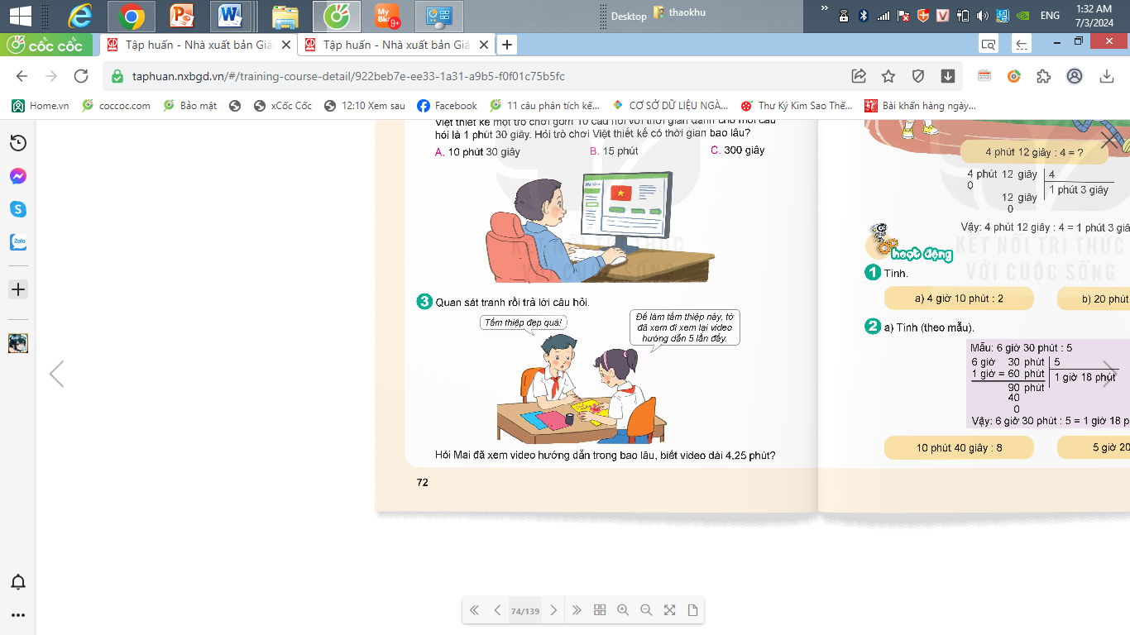  -Bạn Mai đã xem đi xem lại video bao nhiêu lần?  - Một video có thời lượng bao lâu?  - Để biết được Mai đã xem video trong bao lâu em làm thế nào?  ? Em có nhận xét gì về số 4, 25 phút?  ? Vậy để thực hiện được phép nhân này em làm thế nào?  -GV yêu cầu HS thảo luận nhóm 4  -GV nhận xét, tuyên dương.  -HS chia sẻ thời gian mình học ở nhà, chơi trò chơi trong bao lâu.  - GV nhận xét, dặn dò bài về nhà. | -HS quan sát  -5 lần  -4,25 phút.  -4,25 phút x 5  -Số thập phân  -Đổi 4,25 phút = 4 phút 25 giây  -Các nhóm thảo luận  -Đại diện các nhóm trình bày  Mai đã xem video trong bao lâu là:  4 phút 15 x 5 = 21 phút15 giây  -Nhóm khác nhận xét, bổ sung  -HS chia sẻ
________________________________________________
Thứ Năm ngày 27 tháng 3 năm 2025
Sáng
Tiết 1: Tiếng Việt
KIỂM TRA ĐỌC (Tiết 6)
I. YÊU CẦU CẦN ĐẠT.
1. Năng lực đặc thù:
- HS có kĩ năng đọc đúng và diễn cảm, biết nhấn giọng ở các từ ngữ quan trọng, thểhiện được cảm xúc qua giọng đọc,... tốc độ đọc khoảng 90 – 100 tiếng/ phút.
- HS có kĩ năng đọc và hiểu đúng nội dung văn bản, trả lời đúng các câu hỏi đọc hiểu cuối bài.
- HS viết được đoạn văn theo yêu cầu.
2. Năng lực chung.
- Năng lực tự chủ, tự học: Tích cực đọc sách, đọc các câu chuyện mở rộng để rèn luyện thói quen đọc sách và đưa ra suy nghĩ, cảm xúc của mình về câu chuyện đã đọc.
- Năng lực giải quyết vấn đề và sáng tạo: Biết thể hiện suy nghĩ, cảm xúc của mình về câu chuyện đã đọc.
3. Phẩm chất.
- Phẩm chất chăm chỉ: Có ý thức tự giác đọc sách nghiêm túc và có định hướng.
- Phẩm chất trách nhiệm: Có trách nhiệm khi đọc sách, suy nghĩ và thể hiện đúng quan điểm về câu chuyện đã đọc.
II. ĐỒ DÙNG DẠY HỌC VÀ HỌC LIỆU.
- Kế hoạch bài dạy, bài giảng Power point.
- SGK và các thiết bị, học liệu phụ vụ cho tiết dạy.
III. HOẠT ĐỘNG DẠY HỌC.
Hoạt động của giáo viên | Hoạt động của học sinh
1. Khởi động:
- Mục tiêu:
+ Tạo không khí vui vẻ, khấn khởi trước giờ học.
+ Kiểm tra ý thức tự đọc của học sinh qua thể hiện suy nghĩ, cảm xúc của mình về câu chuyện đã đọc.
- Cách tiến hành:
- GV giới thiệu bài hát “ Cơn mưa hè”  - Nội dung bài hát nói về chủ đề gì?  - Trong bài hát, bạn nhỏ mong chờ cơn mưa như thế nào?  - GV nhận xét và dẫn dắt vào bài:  Qua bài hát cho chúng ta thấy cơn mưa hè hiện lên thật đẹp và trong tiết ôn tập hôm nay, chúng ta cũng có bài đọc liên quan đến Mưa. | - HS Lắng nghe bài hát và cùng trao đổi về nội dung bài hát.  - Nội dung bài hát về cơn mưa mùa hè mang đến những cho các bạn nhỏ nhiều ước mơ, khát vọng về một mùa hè được mong chờ.  Cơn mưa hè về cùng những nhớ mong  Cơn mưa hè đợi chờ trong thiết tha  Mưa trở lại cùng niềm vui đã xa  Cơn mưa về gọi em ngân vang khúc nhạc  - HS lắng nghe.
2. Ôn tập:
- Mục tiêu:
+ Đánh giá kĩ năng đọc to, trả lời câu hỏi, đọc hiểu và viết đoạn văn.
+ Góp phần phát triển năng lực ngôn ngữ.
- Cách tiến hành:
Phần A:  I- Đọc thành tiếng và trả lời câu hỏi:  - Học sinh đọc thầm, đọc nhóm đôi cho nhau nghe.  - GV gọi HS đọc thành tiếng và trả lời câu hỏi.  + Chú ý đọc đúng các tiếng dễ phát âm sai: nở, nắng, đuổi, buổi, lúa, lửa, giã, quả  đỏ, lấp ló,...).  + Đọc diễn cảm cả bài.  - GV mời 1 – 2 HS xung phong đọc cả bài.  – Trả lời câu hỏi  + Câu 1: Bài thơ nhắc đến những cơn mưa vào thời gian nào? Khi đó, mọi người làm gì?  - GV nhận xét, thống nhất đáp án.  + Câu 2: Em hiểu “cơn mưa của con”  trong bài thơ nói về điều gì?  -Thảo luận nhóm 4 theo câu hỏi 2  “Cơn mưa của con” là nước tưới cây, con là người mang cơn mưa đến cho cây cối, giúp cho cây cối tươi tốt.  - Câu thơ nào cho em biết ?  - Khen ngợi HS thực hiện tốt. |  | - 1 HS đọc yêu cầu bài 1. Cả lớp lắng nghe bạn đọc.  - HS đọc thầm bài thơ để TLCH  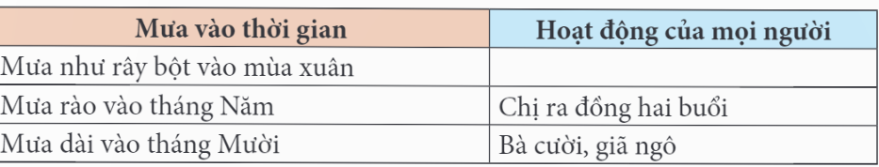  - HS đọc thầm .  - Thảo luận nhóm, chia sẻ.  Đây cơn mưa của con/ Từ đôi bàn tay son/ Từ búp sen thùng tưới/ Mưa xoè đầy lá non.
II- Đọc hiểu:
- GV giao nhiệm vụ cho HS đọc thầm bài “Mùa mật mới”.
- HS đọc thầm rồi trả lời câu hỏi.
Câu 1. Để lấy mật, bà đã chuẩn bị những gì?
– nồi, chõ, chậu sành, gùi lá mật, bếp.
Câu 2. Sắp xếp các hoạt động theo trình tự của việc lấy mật.
e. Khều trứng ong và ong non ra khỏi lá mật.
d. Bắc nồi cho lên bếp.
b. Đặt chậu sành lên miệng chõ.
a. Gác những lá mật trong góc chậu sành.
c. Canh lá mật cho sáp bịt các lỗ mật chảy ra.
g. Để mật nguội.
h. Gạt sáp ra và chắt mật vào vò.
Câu 3. Mật sau khi thu được có hương vị ra sao?
– hương thơm ngọt ngào, vị ngăm ngăm đắng hoặc ngọt đậm.
Câu 4. Niềm vui “được mùa mật” của các nhân vật trong câu chuyện được thể hiện |như thế nào?
– Bà sung sướng nói chưa năm nào được mùa mật như năm nay, ba bà cháu vui vẻ bàn bạc mua đồ.
Câu 5. Theo em, những tình cảm nào được thể hiện trong câu chuyện? Những chi tiết nào cho em biết điều đó.
- Qua câu chuyện, có thể cảm nhận được tình cảm gia đình, bà cháu, và tình cảm cộng đồng, làng xóm.
- Tình cảm gia đình, bà cháu, thể hiện qua các chi tiết:
- Cảnh ba bà cháu quây quần canh mật, làm bánh, trò chuyện;
- Bà chỉ nghĩ đến việc mua đồ cho cả nhà, không nghĩ đến bản thân mình;
- Cháu nhận ra điều đó, nghĩ đến việc mua thuốc cho bà đỡ đau xương,...
- Tình cảm cộng đồng, làng xóm, thể hiện qua việc bà mời gia đình bác thợ gỗ sang ăn bánh mừng mùa mật.
Câu 6. Viết 2 – 3 câu nêu cảm nghĩ của em về người bà trong câu chuyện.
- Hs viết vở.
- GV chấm, chữa bài.
Câu 7. Tìm câu đơn và câu ghép trong các câu văn.
- Câu đơn: Mật lẫn sáp rỏ đều đều xuống chậu; Chậu mật trên bếp đầy dần; Mùi mật nóng hổi, thơm ngọt ngào bay ra ngoài.
- Câu ghép: Trên miệng chõ, bà đặt cái chậu sành, bên trong góc chậu, bà gác những lá mật; Hơi nóng bốc nghi ngút, sáp bịt các lỗ mật chảy ra.
Câu 8. Dùng kết từ (hoặc cặp kết từ) để nối các câu đơn dưới đây thành câu ghép.
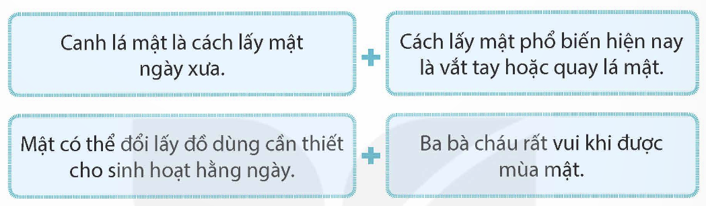
VD: Canh lá mật là cách lấy mật ngày xưa, còn cách lấy mật phổ biến hiện nay là vắt tay hoặc quay lá mật; Mật có thể đổi lấy đồ dùng cần thiết cho sinh hoạt hàng ngày nên ba bà cháu rất vui khi được mùa mật...
Câu 9. Trong đoạn dưới đây, từ ngữ thay thế nào có tác dụng liên kết câu?
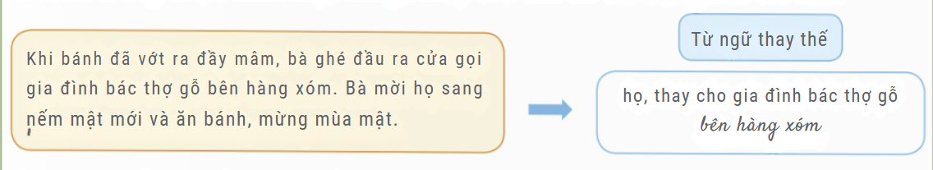
Câu 10. Viết một đoạn văn dựa vào các ý dưới đây, trong đó có sử dụng các từ ngữ | đầu tiên, tiếp theo, sau đó, cuối cùng.
VD: Đầu tiên, bà chuẩn bị nồi, chõ, chậu sành, gùi lá mật. Tiếp theo, bà khều trứng ong và ong non. Sau đó, bà canh lá mật. Cuối cùng, bà gạt sáp, chắt mật.
B. Viết:
- GVHướng dẫn HS
+ Đọc thầm cả 2 đề và gợi ý của mỗi đề.
+ Lựa chọn 1 đề phù hợp với năng lực của bản thân.
+ Thực hành viết bài.
+ Rà soát bài sau khi viết xong (bốcục, nội dung, từ ngữ,...).
- GV chấm, chữa nhanh 1 – 2 bài viết.
– Khen ngợi những HS viết tốt.
- GV tổng kết tiết học.
3. Vận dụng trải nghiệm.
- Mục tiêu:
+ Củng cố những kiến thức đã học trong tiết học để học sinh khắc sâu nội dung.
+ Vận dụng kiến thức đã học vào thực tiễn.
+ Tạo không khí vui vẻ, hào hứng, lưu luyến sau khi học sinh bài học.
- Cách tiến hành:
- GV giao việc cho HS về nhà:  + Đọc lại cho người thân nghe đoạn văn viết ở lớp  - GV nhận xét tiết dạy.  - Dặn dò bài về nhà. | - HS lắng nghe nhiệm vụ về nhà.  - HS lắng nghe, rút kinh nghiệm.
________________________
Tiết 3: Toán
BÀI 58 : NHÂN, CHIA SỐ ĐO THƠI GIAN VỚI MỘT SỐ ( T2)
I. YÊU CẦU CẦN ĐẠT:
1. Năng lực đặc thù:
- HS thực hiện được phép chia số đo thời gian.
- HS vận dụng được việc chia số đo thời gian để giải quyết một số vấn đề thực tế.
- HS có cơ hội phát triển năng lực lập luận, tư duy toán học và năng lực giao tiếp toán học.
2. Năng lực chung.
- Năng lực tự chủ, tự học: Chủ động tích cực tìm hiểu và thực hiện được phép chia số đo thời gian.
- Năng lực giải quyết vấn đề và sáng tạo: Biết vận dụng được phép chia số đo thời gian giải quyết một số tình huống thực tế.
- Năng lực giao tiếp và hợp tác: Có thói quen trao đổi, thảo luận cùng nhau hoàn thành nhiệm vụ dưới sự hướng dẫn của giáo viên.
3. Phẩm chất.
- Phẩm chất chăm chỉ: Ham học hỏi tìm tòi để hoàn thành tốt nội dung học tập.
- Phẩm chất trách nhiệm: Có ý thức trách nhiệm với lớp, tôn trọng tập thể.
II. ĐỒ DÙNG DẠY HỌC
- SGK và các thiết bị, học liệu và đồ dùng phục vụ cho tiết dạy.

III. HOẠT ĐỘNG DẠY HỌC
Hoạt động của giáo viên |  | Hoạt động của học sinh
1. Khởi động:
- Mục tiêu:
+ Tạo không khí vui vẻ, phấn khởi trước giờ học.
+ Thông qua khởi động, giáo viên dẫn dắt bài mới hấp dẫn để thu hút học sinh tập trung.
- Cách tiến hành:
- GV tổ chức trò chơi để khởi động bài học.  + Câu 1: 12 phút 35 giây + 5 phút 15 giây =....  + Câu 2: 36 giờ 45 phút – 15 giờ 20 phút =  + Câu 3: 20 giờ 15 phút x 3=  +Câu 4: 15 phút 20 giây x 2  - GV Nhận xét, tuyên dương.  - GV dẫn dắt vào bài mới |  | - HS tham gia trò chơi  + Trả lời: 17 phút 50 giây  + Trả lời: 21 giờ 25 phút  + Trả lời: 60 giờ 45 phút  + Trả lời: 30 phút 40 giây  - HS lắng nghe.
2. Khám phá:
- Mục tiêu:
+ Củng cố phép chia số đo thời gian.
+ Hiểu được cách chia các số đo thời gian.
- Cách tiến hành:
- GV giới thiệu tình huống qua tranh, mời HS quan sát và nêu tình huống:  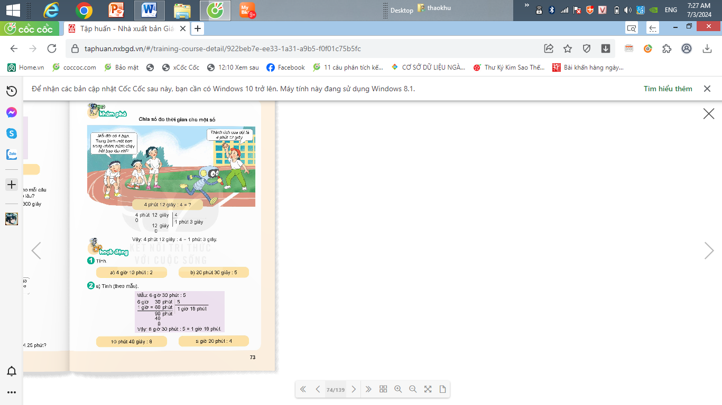  + Mỗi đội có mấy bạn?  + 4 bạn chạy hết bao lâu?  + Vậy mỗi bạn chạy hết bao lâu em làm thế nào?  - GV chốt: Vậy mỗi bạn chạy hết bao lâu ta lấy  4 phút 12 giây : 4  ? Em có nhận xét gì về phép chia?  4 phút 12 giây : 4  -GV nhận xét  - GV hướng dẫn HS cách đặt tính  -GV gọi HS nêu cách tính  ? Muốn chia số đo thời gian em làm thế nào?  -GV nhận xét kết luận :  +Đặt tính chia số đo thời gian tương tự như chia số tự nhiên.  +Thực hiện phép chia từng số đo thời gian ở số bị chia cho số chia theo thứ tự từ trái sang phải.  + Sau mỗi lượt chia ta ghi số đo thời gian tương ứng vào bên cạnh kết quả. | - HS quan sát tranh và cùng nhau nêu tình huống:  -4 bạn  -4 phút 12 giây.  -4phút 12 giây : 4  - Chia số đo thời gian cho một số  4 phút 12 giây : 4 = 1 phút 3 giây  -HS nhận xét  -HS chú ý  -HS nêu  -Đặt tính chia số đo thời gian tương tự như chia số tự nhiên. Thực hiện phép chia từng số đo thời gian ở số bị chia cho số chia theo thứ tự từ trái sang phải. Sau mỗi lượt chia ta ghi số đo thời gian tương ứng vào bên cạnh kết quả.  -HS lắng nghe, lắng nghe
  4 phút 12 giây | 4
  4 phút 12 giây | 4
  0 | 1 phút 3 giây
  12 giây
  0
2. Hoạt động
- Mục tiêu:
+ HS thực hiện được chia các số đo thời gian.
- Cách tiến hành:
Bài 1. Tính.  a. 4 giờ 10 phút : 2  b.20 phút 30 giây : 5  - GV yêu cầu HS đọc đề bài.  - GV mời HS làm việc nhóm đôi: thực hiện chia các số đo thời gian trong bài tập 1.  - GV mời các nhóm báo cáo kết quả.  - Mời các nhóm khác nhận xét, bổ sung.  - GV nhận xét tuyên dương (sửa sai) | - HS đọc đề bài, cả lớp theo dõi..  - HS làm việc nhóm đôi: thực hiện chia các số đo thời gian trong bài tập 1:  - Các nhóm báo cáo kết quả.  a. 4 giờ 10 phút : 2 = 2 giờ 5 phút  b.20 phút 30 giây : 5 = 4 phút 6 giây  - Các nhóm khác nhận xét, bổ sung.  - Lắng nghe, (sửa sai nếu có)
Bài 2. Tính ( theo mẫu)  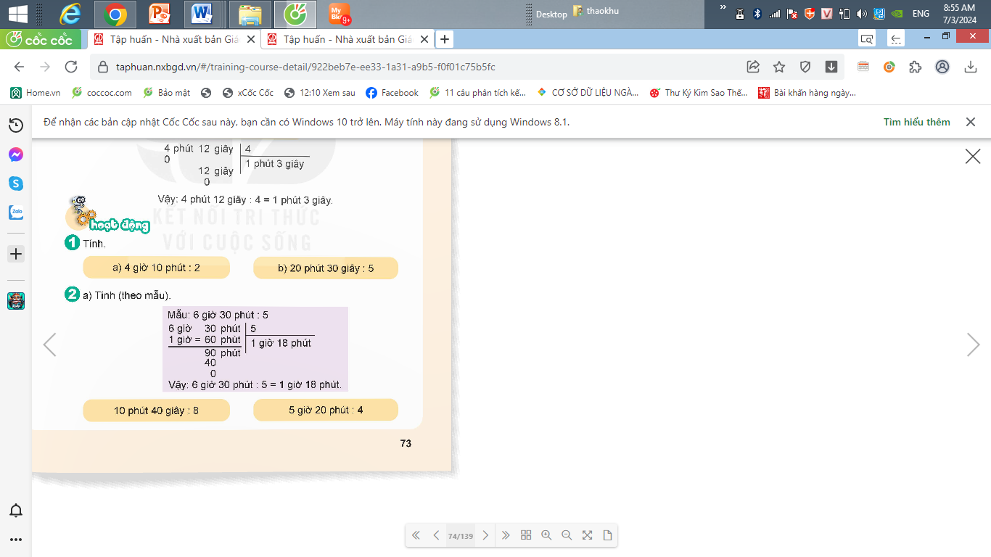  a. 10 phút 40 giây : 8  5 giờ 20 phút : 4  - GV mời HS đọc yêu cầu bài.  -GV hướng dẫn HS chia ở phép tính mẫu  ? Theo em phép chia số đo thời gian ở bài 2 này có gì khác phép chia số đo thời gian bài 1?  ? Sau mỗi lượt chia thứ nhất số dư 1( khác 0) thì em làm thế nào?  -GV nhận xét, kết luận:  Sau mỗi lượt chia, nếu số dư khác 0, ta chuyển đổi sang đơn vị hàng nhỏ hơn liền kề rồi tiếp tục chia.  - GV mời HS làm vào vở ý a.  - Mời các nhóm khác nhận xét, bổ sung.  - GV nhận xét tuyên dương (sửa sai)  b.Chọn câu trả lời đúng  Một vệ tinh nhân tạo quay xung quanh Trái Đất 5 vòng hết 10 giờ 30 phút. Hỏi trung bình vệ tinh đó quay xung quanh Trái Đất một vòng hết bao lâu?  A. 2 giờ 6 phút. B. 2 giờ 30 phút  C. 2 giờ.  - GV mời HS đọc yêu cầu bài.  ? Muốn biết trung bình vệ tinh đó quay xung quanh Trái Đất một vòng hết bao lâu em làm thế nào?  -GV yêu cầu cả lớp thảo luận nhóm 4  -GV yêu cầu HS nêu cách làm và chọn đáp án.  -GV nhận xét, bổ sung | - 1 HS đọc yêu cầu bài, cả lớp theo dõi  -HS chú ý  -Sau lượt chia thứ nhất số dư khác 0  - Sau mỗi lượt chia, nếu số dư khác 0, ta chuyển đổi sang đơn vị hàng nhỏ hơn liền kề rồi tiếp tục chia.  -HS lắng nghe  - HS làm vào vở thực hiện chia các số đo thời gian- đổi vở kiểm tra kết quả  -HS báo cáo kết quả.  Vậy 10 phút 40 giây = 1 phút 20 giây  Vậy 5 giờ 20 phút = 1 giờ 20 phút  - HS khác nhận xét, bổ sung.  - Lắng nghe, (sửa sai nếu có)  - HS đọc đề bài, cả lớp theo dõi.  - Em lấy: 10 giờ 30 phút : 5  - HS làm việc nhóm  - Các nhóm báo cáo kết quả.  10 giờ 30 phút : 5 = 2 giờ 6 phút  Chọn A.  - Các nhóm khác nhận xét, bổ sung.
  10 phút 40 giây | 8
  2 phút = 120 giây  160 giây  0 | 1 phút20giây
  5 giờ 20 phút | 4
  1 giờ = 60 phút  80 phút  0 | 1 giờ 20 phút
4. Vận dụng trải nghiệm.
- Mục tiêu:
+ Củng cố những kiến thức đã học trong tiết học để học sinh khắc sâu nội dung.
+ Vận dụng kiến thức đã học vào thực tiễn. Qua đó HS có cơ hội phát triển năng lực lập luận, tư duy toán học và năng lực giao tiếp toán học.
+ Tạo không khí vui vẻ, hào hứng, lưu luyến sau khi học sinh bài học.
- Cách tiến hành:
Bài 3.  Rô-bốt nướng 3 mẻ bánh hết 46,5 phút. Hỏi trung bình mỗi mẻ bánh Rô-bốt nướng hết bao lâu?  -GV cho HS quan sát tranh và trả lời câu hỏi:  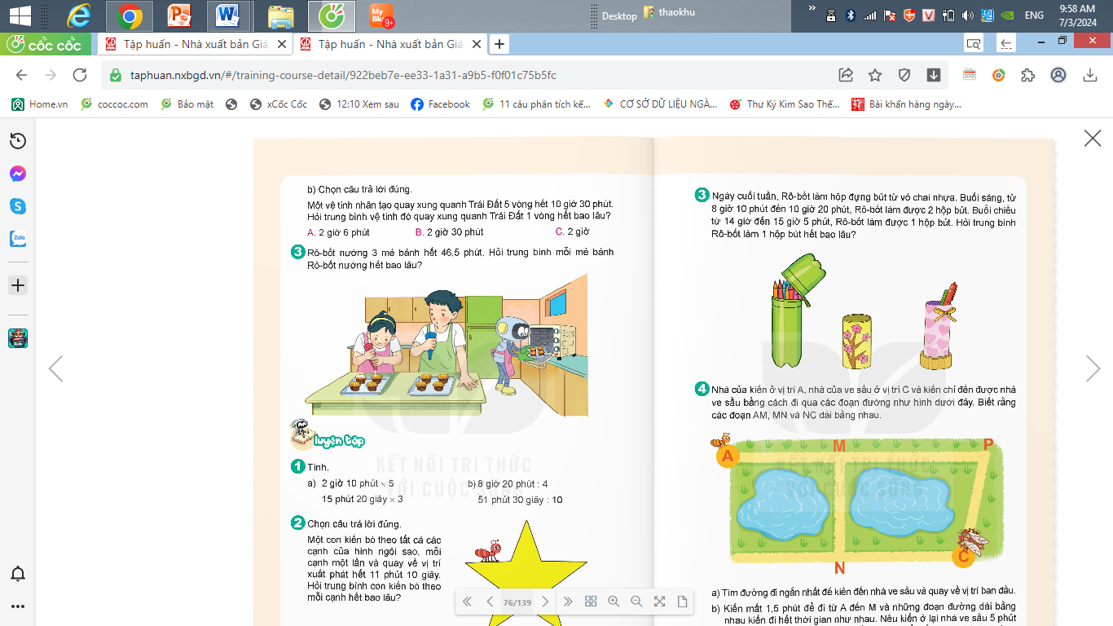  - Rô-bốt nướng bao nhiêu mẻ bánh?  -3 mẻ bánh hết bao nhiêu lâu?  - Vậy muốn tìm trung bình mỗi mẻ bánh Rô-bốt nướng hết bao lâu em làm thế nào?  ? Em có nhận xét gì về số 46,5 phút?  -GV yêu cầu HS thảo luận nhóm 4  -GV nhận xét, tuyên dương.  -HS chia sẻ tình huống thực tế liên quan đến chia số đo thời gian.  - GV nhận xét, dặn dò bài về nhà. | -HS quan sát  - 3 mẻ  -46,5 phút.  -46,5 phút : 5  -Số thập phân  -Các nhóm thảo luận  -Đại diện các nhóm trình bày  Trung bình mỗi mẻ bánh Rô-bốt nướng hết số thời gian là:  46,5 phút : 5 = 15,5 phút  -Nhóm khác nhận xét, bổ sung  -HS chia sẻ
__________________________
Chiều
Tiết 5: Toán (BS)
LUYỆN TẬP
I. YÊU CẦU CẦN ĐẠT
- Ôn tập lại các kiến thức đã học.
- Áp dụng giải các bài toán có liên quan.
II. ĐỒ DÙNG DẠY HỌC
- Máy tính, tivi
III. CÁC HOẠT ĐỘNG DẠY HỌC
- GV đưa bài tập lên màn hình – HS làm bài – Chữa bài – Chốt kiến thức.
Phần I: Trắc nghiệm (4 điểm)
Câu 1. Số gồm ba nghìn, bốn chục, hai đơn vị, ba phần trăm viết là:
A. 342,3 B. 342,03 C. 3042,03 D. 3420,03
Câu 2. 15% của 30km là:
A. 4,5km B. 450km C. 50km D. 2km
Câu 3. Lớp 5A có 40 học sinh trong đó có 18 học sinh nữ. Tìm tỉ số phần trăm giữa số học sinh nữ và số học sinh cả lớp?
A. 45 B. 0,45% C. 45% D. 222%
Câu 4. Trên bản đồ tỉ lệ 1:1000, quãng đường từ A đến B dài 25cm. Tính độ dài thật của quãng đường AB?
A. 250cm B. 2,5m C. 25m D. 250m
Câu 5. Rô-bốt làm một thùng bằng giấy dạng hình lập phương không có nắp cạnh 0,5m. Tính diện tích giấy để làm thùng biết diện tích các mép dán là 0,06m².
A. 1m² B. 1,31m² C. 1,5m² D. 1,19m²
Câu 6. Điền kết quả vào chỗ chấm
Một bể cá bằng kính dạng hình hộp chữ nhật có chiều cao là 1m, chiều rộng là 0,4m, chiều dài là 1,2m.
a) Tính diện tích xung quanh bể cá?
Đáp số:...........................................
b) Bể cá đó có thể chứa được nhiều nhất bao nhiêu lít nước? (biết 1l = 1dm³)
Đáp số:............................................
Phần II: Tự luận (6 điểm)
Câu 7. Đặt tính rồi tính:
a) 139,482 + 52,476 b) 200 – 43,76 c) 2,43 x 5,9 d) 8,001 : 6,3
Câu 8: Điền dấu >, <, =
a. 12 tấn 3 tạ .... 12300kg c. 3 ha 23m² ..... 3023m²
b. 5m³ 91dm³ ...... 58900dm³ d. 35,15cm³ ....... 34,15dm³
Câu 9. Một thửa ruộng hình chữ nhật có chu vi là 250m, chiều rộng bằng $\frac{2}{3}$ chiều dài. Người ta trồng lạc ở đó, tính ra cứ 100m² thu hoạch được 180kg lạc. Hỏi thửa ruộng đó thu hoạch được bao nhiêu tấn lạc?

Câu 10. a. Tính bằng cách thuận tiện
75% x 3 + 0,75 x 4 + $\frac{3}{4}$ x 3
b. Một hình chữ nhật có nửa chu vi là 135cm. Nếu giảm chiều dài đi 15cm và tăng chiều rộng thêm 10cm thì được một hình vuông. Tính diện tích hình chữ nhật ban đầu?
Đáp số: ....................................................
_______________________________
Tiết 6: Giáo dục thể chất
DẪN BÓNG THAY ĐỔI TỐC ĐỘ, DẪN BÓNG THEO ĐƯỜNG VÒNG
(Tiết 4)
I. YÊU CẦU CẦN ĐẠT
1. Về phẩm chất:
- Ôn dẫn bóng theo đường vòng bên phải. Trò chơi “Dẫn bóng theo hình số 8 tiếp sức”. Hs thực hiện được động tác để thực hiện nhiệm vụ học tập.
- Đoàn kết, nghiêm túc, tích cực trong tập luyện và hoạt động tập thể.
- Tích cực tham gia các trò chơi vận động, có trách nhiệm trong khi chơi trò chơi và hình thành thói quen tập luyện TDTT.
- Về năng lực chung:
  - Năng lực chung:
- Tự chủ và tự học: Tự ôn lại dẫn bóng theo đường vòng bên phải ở nhà
- Giao tiếp và hợp tác: Thông qua các hoạt động nhóm để thực hiện các động tác và trò chơi.
  - Năng lực đặc thù:
- NL chăm sóc SK: Biết thực hiện vệ sinh sân tập, thực hiện vệ sinh cá nhân để đảm bảo an toàn trong tập luyện. Biết điều chỉnh trang phục để thoải mái và tự tin khi vận động, biết điều chỉnh chế độ dinh dưỡng đảm bảo cho cơ thể.
- NL giải quyết vấn dề và sáng tạo: Thông qua việc học tập tích cực, chủ động tiếp nhận kiến thức và tập luyện.
- Tự giác, tích cực trong tập luyện; Yêu nước, chăm chỉ, trách nhiệm và trung thực.
II. ĐỒ DÙNG DẠY HỌC
- Giáo viên chuẩn bị: Tranh ảnh động tác liên quan đến bai học; trang phục thể thao; còi phục vụ trò chơi.
- Học sinh chuẩn bị: Giày thể thao, trang phục thể thao
III. CÁC HOẠT ĐỘNG DẠY HỌC CHỦ YẾU
Nội dung | LV Đ | Phương pháp, tổ chức và yêu cầu
Nội dung | LV Đ | Hoạt động GV | Hoạt động HS
I. Hoạt động mở đầu  1. Nhận lớp  2. Khởi động  - Chạy nhẹ nhàng 1 vòng quanh sân tập.  - Xoay các khớp cổ tay, cổ chân, vai, hông, gối,...  3. Trò chơi.  - Trò chơi “Làm theo chỉ huy” | 5’– 7’  3’- 5’  1-2l  2lx8n  1’- 2’ | - Nghe cán bộ lớp báo cáo.  - Hỏi về sức khỏe của Hs.  - Cô trò chúc nhau.  - Phổ biến nội dung, nhiệm vụ và yêu cầu giờ học.  - GV di chuyển và quan sát, chỉ dẫn cho HS thực hiện.  - Gv tổ chức HS chơi trò chơi. | - Cán sư tập trung lớp, điểm số, báo cáo sĩ số, tình hình lớp học cho Gv.  GV  * * * * * * * *  * * * * * * *  * * * * * * *  * * * * * * *  - Cán sự điều khiển lớp khởi động.  - Hs chơi đúng luật, nhiệt tình sôi nổi và đảm bảo an toàn.
II. Hoạt động luyện tập:  * Tập dẫn theo đường vòng bên phải:  - Tập luyện cá nhân  - Tập luyện theo cặp  - Tập luyện theo tổ nhóm  - Thi đua giữa các tổ  2.Trò chơi Dẫn bóng theo hình số 8 tiếp sức”: | 20-22’  3 lần  3 lần  3 lần  1lần  1’–3’ | - GV tổ chức cho HS luyện tập  - GV quan sát, nhận xét, sửa sai cho HS.  - GV tổ chức cho HS luyện tập cặp đôi  - GV sửa sai  - GV tổ chức cho HS luyện tập theo tổ nhóm  - Yc tổ trưởng cho các bạn luyện tập theo khu vực quy định.  - GV sửa sai  - GV tổ chức cho HS thi đua giữa các tổ.  - GV nêu tên trò chơi, phổ biến luật chơi, cách chơi.  - Cùng hs nhắc lại luật chơi và cách chơi.  - Cho Hs chơi thử.  - Tổ chức cho Hs chơi. | - HS tập theo hướng dẫn của giáo viên:  - Hs tiến hành tập luyện cặp đôi theo sự hướng dẫn của Gv:  - Hs tiến hành tập luyện theo tổ nhóm dưới sự hướng dẫn của Gv và cán sự lớp:  - Tổ trưởng điều khiển lớp tập luyện  - Từng tổ lên thi đua - trình diễn  - Hs nhắc lại luật chơi, cách chơi.  - Hs tiến hành chơi trò chơi dưới sự chỉ huy của Gv.  - Chơi trò đúng luật, nhiệt tình, sôi nổi và an toàn.
IV. Vận dụng  - Thả lỏng cơ toàn thân.  - Củng cố hệ thống bài học  - Nhận xét và hướng dẫn tập luyện ở nhà. | 4’- 6’ | - GV hướng dẫn.  - Gv cùng hs hệ thống lại bài (đưa câu hỏi).  - Nhận xét kết quả, ý thức, thái độ học của Hs.  - HD sử dụng SGK để Hs ôn lại bài và chuẩn bị bài sau. | - HS thực hiện thả lỏng  - Hs cùng Gv hệ thống lại bài (HS quan sát SGK (tranh) trả lời)  GV  * * * * * * * *  * * * * * * *  * * * * * * *  * * * * * * *  - HS tập chung thực hiện theo hướng dẫn của GV và nhận hướng dẫn tập luyện ở nhà.
___________________________________________________________
Thứ Sáu ngày 13 tháng 3 năm 2025
Sáng
Tiết 1: Toán
Bài 58: NHÂN CHIA SỐ ĐO THỜI GIAN VỚI MỘT SỐ (T3)
I. YÊU CẦU CẦN ĐẠT:
1. Năng lực đặc thù:
- Học sinh thực hiện được phép nhân, phép chia số đo thời gian.
- Học sinh vận dụng được việc nhân chia số đo thời gian để giải quyết 1 số vấn đề thực tế.
- Học sinh có cơ hội phát triển năng lực giao tiếp toán học, năng lực tư duy và lập luận toán học.
2. Năng lực chung.
- Năng lực tự chủ, tự học: Chủ động tích cực tìm hiểu và biết cách nhân, chia số đo thời gian.
- Năng lực giải quyết vấn đề và sáng tạo: Biết vận dụng được cách nhân chia số đo thời gian để giải quyết một số tình huống thực tế.
- Năng lực giao tiếp và hợp tác: Có thói quen trao đổi, thảo luận cùng nhau hoàn thành nhiệm vụ dưới sự hướng dẫn của giáo viên.

3. Phẩm chất.
- Phẩm chất chăm chỉ: Ham học hỏi tìm tòi để hoàn thành tốt nội dung học tập.
- Phẩm chất trách nhiệm: Có ý thức trách nhiệm với lớp, tôn trọng tập thể.
II. ĐỒ DÙNG DẠY HỌC
- SGK và các thiết bị, học liệu và đồ dùng phục vụ cho tiết dạy.

III. HOẠT ĐỘNG DẠY HỌC
Hoạt động của giáo viên |  |  | Hoạt động của học sinh
1. Khởi động:
- Mục tiêu:
+ Tạo không khí vui vẻ, phấn khởi trước giờ học.
+ Thông qua khởi động, giáo viên dẫn dắt bài mới hấp dẫn để thu hút học sinh tập trung.
- Cách tiến hành:
- GV tổ chức trò chơi để khởi động bài học.  + Câu 1: Hà giải một bài toán hết 7 phút. Hỏi Hà làm 4 bài toán thì cần bao nhiêu thời gian. Biết rằng thời gian giải các bài toán là như nhau.  + Câu 2: Cô Lan may một bộ quần áo hết 2 giờ 10 phút. Hỏi cô mất bao lâu để may xong 5 bộ quần áo? Thời gian may các bộ quần áo như nhau.  + Câu 3: Các bạn trong lớp tham gia trồng cây. Trung bình cứ 30 phút các bạn trồng được một cây. Hỏi muốn trồng được 4 cây cần bao nhiêu thời gian  Câu 4: Nga làm 3 cái bánh hết 45 phút. Hỏi mỗi cái bánh Nga làm hết bao lâu?  - GV Nhận xét, tuyên dương.  - GV dẫn dắt vào bài mới |  |  | - HS tham gia trò chơi  + Trả lời: 7 phút x 4 = 28 phút  + Trả lời 2 giờ 10 phút x 5 = 10 giờ 50 phút  + Trả lời: 30 phút x 4= 120 phút = 2 giờ  + Trả lời: 45 phút : 3 = 15 phút  - HS lắng nghe.
2. Hoạt động thực hành
- Mục tiêu:
+ Học sinh thực hiện được phép nhân, phép chia số đo thời gian.
+ Học sinh vận dụng được việc nhân chia số đo thời gian để giải quyết 1 số vấn đề thực tế.
- Cách tiến hành:
Bài 1. Tính  - GV gọi HS đọc yêu cầu bài tập 1  - Gv yêu cầu hs làm cá nhân vào bảng con. Mỗi phép tính 1 HS lên bảng làm.  a. 2 giờ 10 phút x 5  15 phút 20 giây x 3  b. 8 giờ 20 phút : 4  51 giờ 30 phút : 10  - GV mời HS nhận xét bài trên bảng  - Đối chiếu bài đã sửa kiểm tra bài làm của mình và giơ bảng.  - GV Nhận xét tuyên | - HS đọc yêu cầu, lấy bảng con làm  - HS lên bản làm  - HS chia sẻ, nhận xét  - HS đối chiếu nhận xét
Bài 2. Chọn câu trả lời đúng.  - GV gọi 1 hs đọc đề và nêu yêu cầu của bài.  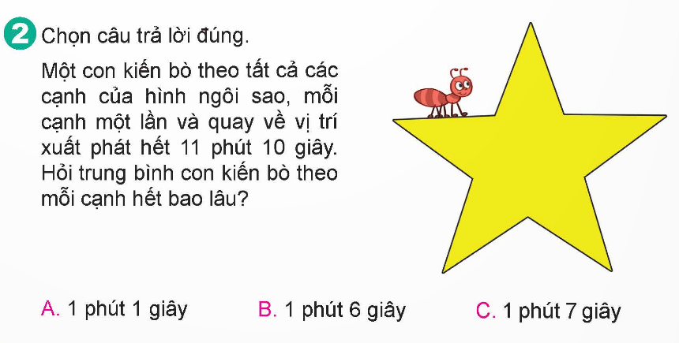  - GV mời HS làm việc nhóm đôi.  - GV mời đại diện các nhóm trả lời.  - GV mời các nhóm khác nhận xét, bổ sung.  - GV nhận xét, tuyên dương. | - HS thảo luận nhóm chọn đáp án đúng  - Đại diện các nhóm trả lời.  Đáp án C: 1 phút 7 giây  - Các nhóm khác nhận xét, bổ sung.  - HS lắng nghe, sửa sai (nếu có).
Bài 3. Ngày cuối tuần, robot làm hộp đựng bút từ vỏ chai nhựa. Buổi sáng từ 8 giờ 10 phút đến 10 giờ 20 phút robot làm được 2 hộp bút. Buổi chiều từ 14 giờ đến 15 giờ 5 phút, robot làm được 1 hộp bút. Hỏi trung bình robot làm 1 hộp bút hết bao lâu.  - GV mời 1 HS đọc yêu cầu bài.  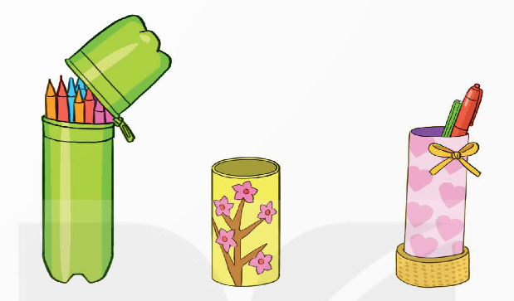  - GV gợi ý.  + Bài toán cho biết gì?  + Bài toán hỏi gì?  - Gọi HS nêu cách làm. Nếu hs không biết cách làm GV gợi ý bằng hệ thống câu hỏi.  + Muốn biết thời gian làm 1 hộp bút ta phải biết những dữ kiện gì?  + Thời gian robot làm hộp bút trong buổi sáng là bao lâu?  + Thời gian robot làm hộp bút trong buổi chiều là bao lâu?  + Có tính được thời gian trong cả ngày robot làm hộp bút không?  Biết thời gian làm hộp bút, biết số hộp bút làm được, bạn nào có thể cho cô biết cách tính thời gian trung bình để robot làm xong một hộp bút?  - GV yêu cầu hs làm bài vào vở và chấm chéo.  - GV chấm 1 số vở và nhận xét. ( nếu có máy soi thì dùng bài làm của hs trong vở để nhận xét, nếu không, cho hs làm bảng phụ nhận xét )  - GV mời nhận xét, bổ sung.  - GV nhận xét, tuyên dương. | - 1 HS đọc yêu cầu bài, cả lớp lắng nghe.  - HS lắng nghe suy nghĩ cách làm.  - HS nêu cách làm  - Ta phải biết tổng thời gian robot làm hộp bút và số hộp bút mà robot định làm.  - 10giờ 20- 8 giờ 10 = 2 giờ 10 phút  - 15 giờ 5 phút – 14 giờ = 1 giờ 5 phút  - 2 giờ 10 phút + 1 giờ 5 phút= 3 giờ 15 phút  - 3 giờ 15 phút : 3= 1 giờ 5 phút  - HS làm bài  Bài giải  Thời gian robot làm hợp bút vào buổi sáng là:  10giờ 20- 8 giờ 10 = 2 giờ 10 phút  Thời gian robot làm hợp bút vào buổi sáng là:  15 giờ 5 phút – 14 giờ = 1 giờ 5 phút  Thời gian trung bình robot làm 1 cái hộp bút là:  ( 2 giờ 10 phút + 1 giờ 5 phút): ( 2+ 1)= 1 giờ 5 phút  Đáp số: 1 giờ 5 phút
4. Vận dụng trải nghiệm.
- Mục tiêu:
+ Củng cố những kiến thức đã học trong tiết học để học sinh khắc sâu nội dung.
+ Vận dụng kiến thức đã học vào thực tiễn. Qua đó HS có cơ hội phát triển năng lực lập luận, tư duy toán học và năng lực giao tiếp toán học.
+ Tạo không khí vui vẻ, hào hứng, lưu luyến sau khi học sinh bài học.
- Cách tiến hành:
Bài 4. Nhà của Kiến ở vị trí A nhà của ve sầu ở vị trí C và kiến chỉ đến được nhà ve sầu bằng cách đi qua các đoạn đường như hình dưới đây. Biết rằng các đoạn AM, MN, NC dài bằng nhau.  a, Tìm đường đi ngắn nhất để kiến đến nhà ve sầu và quay về vị trí ban đầu.  b, Kiến mất 1,5 phút để đi từ A đến M và những đoạn đường dài bằng nhau kiến đi hết thời gian như nhau. Nếu kiến ở lại nhà ve sầu 5 phút và không nghỉ giữa đường thì hết bao lâu để kiến hoàn thành đường đi ở câu a  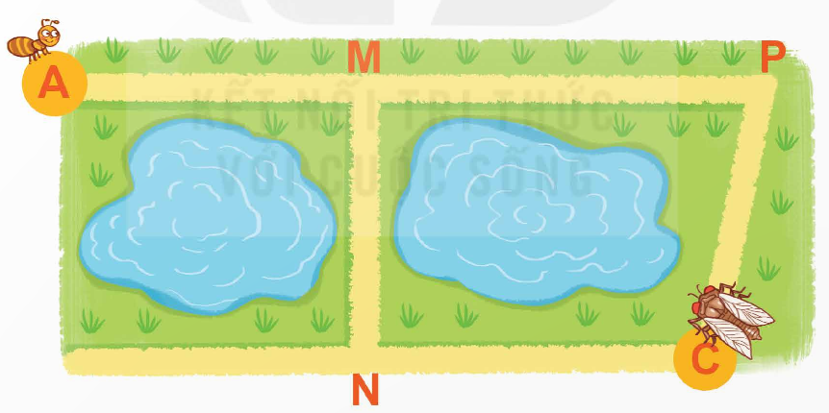  - GV mời 1 HS đọc yêu cầu bài.  - GV mời cả lớp suy nghĩ và tìm hiểu.  - GV mời HS trả lời.Nếu hs không trả lời được GV gợi ý  + Có những đường nào có thể đến nhà ve sầu.  + So sánh độ dài các đoạn đường.  + Xác định đường đi ngắn nhất để kiến đến nhà ve sầu.  + Xác định đoạn đường ngắn nhất để kiến từ nhà ve sầu quay về.  - GV mời các HS khác nhận xét, bổ sung.  - GV nhận xét, tuyên dương.  - GV nhận xét tiết học.  - Dặn dò bài về nhà. |  | - 1 HS đọc yêu cầu bài, cả lớp lắng nghe.  - Lớp làm việc cá nhân.  - HS trả lời:  Đường 1: AM- MP- PC  Đường 2: AM – MN- NC  Đường 2 ngắn nhất  - kiến đi đoạn AM – MN- NC và quay về cũng đường này.  - HS giải thích cách chọn.
______________________________
Tiết 2: Tiếng Việt
KIỂM TRA ĐỌC HIỂU- VIẾT (Tiết 7)
I. YÊU CẦU CẦN ĐẠT.
1. Năng lực đặc thù:
- HS có kĩ năng đọc đúng và diễn cảm, biết nhấn giọng ở các từ ngữ quan trọng, thểhiện được cảm xúc qua giọng đọc,... tốc độ đọc khoảng 90 – 100 tiếng/ phút.
- HS có kĩ năng đọc và hiểu đúng nội dung văn bản, trả lời đúng các câu hỏi đọc hiểu cuối bài.
- HS viết được đoạn văn theo yêu cầu.
2. Năng lực chung.
- Năng lực tự chủ, tự học: Tích cực đọc sách, đọc các câu chuyện mở rộng để rèn luyện thói quen đọc sách và đưa ra suy nghĩ, cảm xúc của mình về câu chuyện đã đọc.
- Năng lực giải quyết vấn đề và sáng tạo: Biết thể hiện suy nghĩ, cảm xúc của mình về câu chuyện đã đọc.
3. Phẩm chất.
- Phẩm chất chăm chỉ: Có ý thức tự giác đọc sách nghiêm túc và có định hướng.
- Phẩm chất trách nhiệm: Có trách nhiệm khi đọc sách, suy nghĩ và thể hiện đúng quan điểm về câu chuyện đã đọc.
II. ĐỒ DÙNG DẠY HỌC VÀ HỌC LIỆU.
- Kế hoạch bài dạy, bài giảng Power point.
- SGK và các thiết bị, học liệu phụ vụ cho tiết dạy.
III. HOẠT ĐỘNG DẠY HỌC.
Hoạt động của giáo viên | Hoạt động của học sinh
1. Khởi động:
- Mục tiêu:
+ Tạo không khí vui vẻ, khấn khởi trước giờ học.
+ Kiểm tra ý thức tự đọc của học sinh qua thể hiện suy nghĩ, cảm xúc của mình về câu chuyện đã đọc.
- Cách tiến hành:
- GV giới thiệu bài hát “ Cơn mưa hè”  - Nội dung bài hát nói về chủ đề gì?  - Trong bài hát, bạn nhỏ mong chờ cơn mưa như thế nào?  - GV nhận xét và dẫn dắt vào bài:  Qua bài hát cho chúng ta thấy cơn mưa hè hiện lên thật đẹp và trong tiết ôn tập hôm nay, chúng ta cũng có bài đọc liên quan đến Mưa. | - HS Lắng nghe bài hát và cùng trao đổi về nội dung bài hát.  - Nội dung bài hát về cơn mưa mùa hè mang đến những cho các bạn nhỏ nhiều ước mơ, khát vọng về một mùa hè được mong chờ.  Cơn mưa hè về cùng những nhớ mong  Cơn mưa hè đợi chờ trong thiết tha  Mưa trở lại cùng niềm vui đã xa  Cơn mưa về gọi em ngân vang khúc nhạc  - HS lắng nghe.
2. Ôn tập:
- Mục tiêu:
+ Đánh giá kĩ năng đọc to, trả lời câu hỏi, đọc hiểu và viết đoạn văn.
+ Góp phần phát triển năng lực ngôn ngữ.
- Cách tiến hành:
Phần A:  I- Đọc thành tiếng và trả lời câu hỏi:  - Học sinh đọc thầm, đọc nhóm đôi cho nhau nghe.  - GV gọi HS đọc thành tiếng và trả lời câu hỏi.  + Chú ý đọc đúng các tiếng dễ phát âm sai: nở, nắng, đuổi, buổi, lúa, lửa, giã, quả  đỏ, lấp ló,...).  + Đọc diễn cảm cả bài.  - GV mời 1 – 2 HS xung phong đọc cả bài.  – Trả lời câu hỏi  + Câu 1: Bài thơ nhắc đến những cơn mưa vào thời gian nào? Khi đó, mọi người làm gì?  - GV nhận xét, thống nhất đáp án.  + Câu 2: Em hiểu “cơn mưa của con”  trong bài thơ nói về điều gì?  -Thảo luận nhóm 4 theo câu hỏi 2  “Cơn mưa của con” là nước tưới cây, con là người mang cơn mưa đến cho cây cối, giúp cho cây cối tươi tốt.  - Câu thơ nào cho em biết ?  - Khen ngợi HS thực hiện tốt. |  | - 1 HS đọc yêu cầu bài 1. Cả lớp lắng nghe bạn đọc.  - HS đọc thầm bài thơ để TLCH  - HS đọc thầm .  - Thảo luận nhóm, chia sẻ.  Đây cơn mưa của con/ Từ đôi bàn tay son/ Từ búp sen thùng tưới/ Mưa xoè đầy lá non.
II- Đọc hiểu:
- GV giao nhiệm vụ cho HS đọc thầm bài “Mùa mật mới”.
- HS đọc thầm rồi trả lời câu hỏi.
Câu 1. Để lấy mật, bà đã chuẩn bị những gì?
– nồi, chõ, chậu sành, gùi lá mật, bếp.
Câu 2. Sắp xếp các hoạt động theo trình tự của việc lấy mật.
e. Khều trứng ong và ong non ra khỏi lá mật.
d. Bắc nồi cho lên bếp.
b. Đặt chậu sành lên miệng chõ.
a. Gác những lá mật trong góc chậu sành.
c. Canh lá mật cho sáp bịt các lỗ mật chảy ra.
g. Để mật nguội.
h. Gạt sáp ra và chắt mật vào vò.
Câu 3. Mật sau khi thu được có hương vị ra sao?
– hương thơm ngọt ngào, vị ngăm ngăm đắng hoặc ngọt đậm.
Câu 4. Niềm vui “được mùa mật” của các nhân vật trong câu chuyện được thể hiện |như thế nào?
– Bà sung sướng nói chưa năm nào được mùa mật như năm nay, ba bà cháu vui vẻ bàn bạc mua đồ.
Câu 5. Theo em, những tình cảm nào được thể hiện trong câu chuyện? Những chi tiết nào cho em biết điều đó.
- Qua câu chuyện, có thể cảm nhận được tình cảm gia đình, bà cháu, và tình cảm cộng đồng, làng xóm.
- Tình cảm gia đình, bà cháu, thể hiện qua các chi tiết:
- Cảnh ba bà cháu quây quần canh mật, làm bánh, trò chuyện;
- Bà chỉ nghĩ đến việc mua đồ cho cả nhà, không nghĩ đến bản thân mình;
- Cháu nhận ra điều đó, nghĩ đến việc mua thuốc cho bà đỡ đau xương,...
- Tình cảm cộng đồng, làng xóm, thể hiện qua việc bà mời gia đình bác thợ gỗ sang ăn bánh mừng mùa mật.
Câu 6. Viết 2 – 3 câu nêu cảm nghĩ của em về người bà trong câu chuyện.
- Hs viết vở.
- GV chấm, chữa bài.
Câu 7. Tìm câu đơn và câu ghép trong các câu văn.
- Câu đơn: Mật lẫn sáp rỏ đều đều xuống chậu; Chậu mật trên bếp đầy dần; Mùi mật nóng hổi, thơm ngọt ngào bay ra ngoài.
- Câu ghép: Trên miệng chõ, bà đặt cái chậu sành, bên trong góc chậu, bà gác những lá mật; Hơi nóng bốc nghi ngút, sáp bịt các lỗ mật chảy ra.
Câu 8. Dùng kết từ (hoặc cặp kết từ) để nối các câu đơn dưới đây thành câu ghép.
VD: Canh lá mật là cách lấy mật ngày xưa, còn cách lấy mật phổ biến hiện nay là vắt tay hoặc quay lá mật; Mật có thể đổi lấy đồ dùng cần thiết cho sinh hoạt hàng ngày nên ba bà cháu rất vui khi được mùa mật...
Câu 9. Trong đoạn dưới đây, từ ngữ thay thế nào có tác dụng liên kết câu?
Câu 10. Viết một đoạn văn dựa vào các ý dưới đây, trong đó có sử dụng các từ ngữ | đầu tiên, tiếp theo, sau đó, cuối cùng.
VD: Đầu tiên, bà chuẩn bị nồi, chõ, chậu sành, gùi lá mật. Tiếp theo, bà khều trứng ong và ong non. Sau đó, bà canh lá mật. Cuối cùng, bà gạt sáp, chắt mật.
B. Viết:
- GVHướng dẫn HS
+ Đọc thầm cả 2 đề và gợi ý của mỗi đề.
+ Lựa chọn 1 đề phù hợp với năng lực của bản thân.
+ Thực hành viết bài.
+ Rà soát bài sau khi viết xong (bốcục, nội dung, từ ngữ,...).
- GV chấm, chữa nhanh 1 – 2 bài viết.
– Khen ngợi những HS viết tốt.
- GV tổng kết tiết học.
3. Vận dụng trải nghiệm.
- Mục tiêu:
+ Củng cố những kiến thức đã học trong tiết học để học sinh khắc sâu nội dung.
+ Vận dụng kiến thức đã học vào thực tiễn.
+ Tạo không khí vui vẻ, hào hứng, lưu luyến sau khi học sinh bài học.
- Cách tiến hành:
- GV giao việc cho HS về nhà:  + Đọc lại cho người thân nghe đoạn văn viết ở lớp  - GV nhận xét tiết dạy.  - Dặn dò bài về nhà. | - HS lắng nghe nhiệm vụ về nhà.  - HS lắng nghe, rút kinh nghiệm.
__________________________________
Tiết 4: Hoạt động trải nghiệm
SHL: ĐÁNH GIÁ VIỆC THAM GIA HOẠT ĐỘNG XÃ HỘI
I. YÊU CẦU CẦN ĐẠT:
1. Năng lực đặc thù:
- Học sinh đánh giá được những đóng góp của bản thân và những sự tiến bộ, những sự thay đổi của em khi tham gia hoạt động xã hội.
- Cảm thấy tự tin và thể nghiệm cảm xúc tích cực sau khi hoạt động, có động lực học tập và rèn luyện tốt hơn nữa trong năm học cuối cấp.
- Đánh giá kết quả hoạt động trong tuần, đề ra kế hoạch hoạt động tuần tới.
2. Năng lực chung.
- Năng lực tự chủ, tự học: Đánh giá được sự đóng góp và sự tiến bộ của các thành viên khi tham gia hoạt động xã hội.
- Năng lực giải quyết vấn đề và sáng tạo: năng lực thích ứng với cuộc sống.
- Năng lực giao tiếp và hợp tác: thiết lập được mối quan hệ thân thiện với những người sống xung quanh.
3. Phẩm chất.
- Phẩm chất yêu nước: Có tinh thần yêu thương, giúp đỡ mọi người xung quanh.
- Phẩm chất nhân ái: Tôn trọng, yêu quý, lắng nghe và cảm thông.
- Phẩm chất chăm chỉ: Có tinh thần cao trong các hoạt động xã hội.
- Phẩm chất trách nhiệm: Có ý thức với lớp, tôn trọng nề nếp, nội quy lớp học.
II. KHÔNG GIAN SƯ PHẠM
Trong lớp học, bàn ghế kê theo dãy hoặc theo nhóm.
III. PHƯƠNG TIỆN HOẠT ĐỘNG VÀ HỌC LIỆU
- GV chuẩn bị bìa hình trái tim đủ cho học sinh.
- Học sinh chuẩn bị: Báo cáo kết quả tham gia hoạt động xã hội bằng tranh ảnh, thước phim, ghi âm, kết quả ghi chép tham gia hoạt động xã hội.

III. HOẠT ĐỘNG DẠY HỌC
Hoạt động của giáo viên | Hoạt động của học sinh
1. Khởi động:
- Mục tiêu:
+ Tạo không khí vui vẻ, khấn khởi trước giờ học.
+ Xây dựng kĩ năng quan sát, thực hành để nhận ra khả năng của bản thân
- Cách tiến hành:
* Trò chơi: Xe bus đến trường  - Giáo viên nêu luật chơi: HS trả lời đúng một câu hỏi thì sẽ có một bạn được lên xe bus, trả lời đúng hết câu hỏi thì các bạn được xe bus đưa đến trường.  - Câu hỏi dự kiến:  + Lựa chọn những việc nên làm để thiết lập quan hệ thân thiện.  + Nhận xét về cách ứng xử đã thể hiện để thiết lập quan hệ thân thiện.  + Nêu những tiến bộ và thay đổi của em khi tham gia hoạt động xã hội.  - GV Nhận xét, tuyên dương.  - GV dẫn dắt vào bài mới: Khi chúng ta làm được một việc nhỏ lợi ích mang đến cho cộng đồng, niềm vui khi làm được làm việc cùng nhau, khi làm được điều tốt đẹp cho xã hội. Mang đến cho chúng ta những sự tiến bộ, những sự thay đổi như thế nào thì cô mời cả lớp cùng nhau sinh hoạt tiết Đánh giá việc tham gia hoạt động xã hội để cảm nhận những điều đó nhé. | - HS lắng nghe luật chơi  - Học sinh tham gia trò chơi:  + Những việc nên làm để thiết lập quan hệ thân thiện: Chia sẻ, đồng cảm, giúp đỡ, hỗ trợ khi cần thiết, cùng tham gia các hoạt động tập chung,...  + Mỗi khi chúng ta biết cách thể hiện sự thân thiện thì sẽ tạo ra một không gian ấm áp khiến ai cũng cảm thấy tươi vui, hạnh phúc.  + HS nêu theo cảm nhận của bản thân.  - HS lắng nghe.
2. Sinh hoạt cuối tuần:
- Mục tiêu: Đánh giá kết quả hoạt động trong tuần, đề ra kế hoạch hoạt động tuần tới.
- Cách tiến hành:
* Hoạt động 1: Đánh giá kết quả cuối tuần. (Làm việc theo tổ)  - GV mời lớp trưởng điều hành phần sinh hoạt cuối tuần: Đánh giá kết quả hoạt động cuối tuần.  - Lớp trưởng lên điều hành nội dung sinh hoạt: Mời các tổ thảo luận, tự đánh giá kết quả kết quả hoạt động trong tuần:  + Sinh hoạt nền nếp.  + Thi đua của đội cờ đỏ tổ chức.  + Kết quả hoạt động các phong trào.  + Một số nội dung phát sinh trong tuần...  - Lớp trưởng mời Tổ trưởng các tổ báo cáo.  - Lớp trưởng tổng hợp kết quả và mời giáo viên chủ nhiệm nhận xét chung.  - GV nhận xét chung, tuyên dương. (Có thể khen, thưởng,...tuỳ vào kết quả trong tuần)  * Hoạt động 2: Kế hoạch tuần tới. (Làm việc nhóm 4 hoặc theo tổ)  - GV yêu cầu lớp Trưởng (hoặc lớp phó học tập) triển khai kế hoạch hoạt động tuần tới. Yêu cầu các nhóm (tổ) thảo luận, nhận xét, bổ sung các nội dung trong kế hoạch.  + Thực hiện nền nếp trong tuần.  + Thi đua học tập tốt theo chấm điểm của đội cờ đỏ.  + Thực hiện các hoạt động các phong trào.  - Lớp trưởng báo cáo kết quả thảo luận kế hoạch và mời GV nhận xét, góp ý.  - GV nhận xét chung, thống nhất, và biểu quyết hành động. | - Lớp trưởng lên điều hành phần sinh hoạt cuối tuần: Đánh giá kết quả hoạt động cuối tuần.  - Mời các nhóm thảo luận, tự đánh giá kết quả kết quả hoạt động trong tuần.  - Các tổ trưởng lần lượt báo cáo kết quả hoạt động cuối tuần.  - Lắng nghe rút kinh nghiệm.  - 1 HS nêu lại nội dung.  - Lớp Trưởng (hoặc lớp phó học tập) triển khai kế hoạt động tuần tới.  - HS thảo luận nhóm 4 hoặc tổ: Xem xét các nội dung trong tuần tới, bổ sung nếu cần.  - Một số nhóm nhận xét, bổ sung.  - Cả lớp biểu quyết hành động bằng giơ tay.
3. Sinh hoạt chủ đề.
- Mục tiêu:
+ Học sinh đánh giá được những đóng góp của bản thân và những sự tiến bộ, những sự thay đổi của em khi tham gia hoạt động xã hội.
- Cách tiến hành:
Hoạt động 3: đánh giá sự đóng góp của em khi tham gia hoạt động xã hội.  - GV mời HS thảo luận với nhiệm vụ sau:  + Liệt kê những hoạt động xã hội mà em và các bạn đã thực hiện.  + Kết quả thực hiện công việc.  + Ý nghĩa của hoạt động xã hội đối với cộng đồng.  + Nhận xét mức độ đóng góp của em khi tham gia hoạt động xã hội.  - GV mời đại diện các nhóm trình bày  - GV nhận xét chung và kết luận: Giáo viên nhận xét và bày tỏ sự tự hào với những đóng góp của học sinh, nhấn mạnh ý nghĩa của những đóng góp dù là nhỏ nhất nhưng cũng rất đáng trân trọng đối với cộng đồn,g xã hội. | - HS thảo luận, chia sẻ theo yêu cầu của giáo viên.  - Đại diện các nhóm trình bày, chia sẻ về sự đóng góp và cảm xúc của mình khi tham gia vào hoạt động xã hội; ý nghĩa của những hoạt động đó với cộng đồng xã hội.  - Các nhóm góp ý, bổ sung.  - HS lắng nghe.
Hoạt động 4: Đánh giá sự tiến bộ của các thành viên khi tham gia hoạt động xã hội.  - Giáo viên mời học sinh làm việc cá nhân, nhận tờ bìa hình trái tim và ghi lại những thay đổi của bản thân khi tham gia hoạt động xã hội với yêu cầu sau:  + Về hợp tác.  + Tự tin,  + Trách nhiệm,...  - GV mời một số học sinh lên chia sẻ những thay đổi, tiến bộ của bản thân khi tham gia hoạt động xã hội.  - GV nhận xét chung và kết luận: Sự tiến bộ của từng thành viên khi tham gia hoạt động xã hội: biết quan tâm đến người xung quanh, đến cộng đồng; biết lắng nghe ý kiến người khác; biết làm việc nhóm, hợp tác; biết chia sẻ, trình bày ý kiến của mình. Các hoạt động xã hội không chỉ có ý nghĩa tích cực cho cộng đồng mà còn giúp cho mỗi chúng ta ngày càng tiến bộ và trưởng thành hơn. | - HS nhận tờ bìa hình trái tim và ghi lại những thay đổi của bản thân khi tham gia hoạt động xã hội theo yêu cầu của giáo viên.  - 2-3 HS chia sẻ  - HS khác lắng nghe, nhận xét về sự tiến bộ của bạn.  - HS lắng nghe.
4. Vận dụng trải nghiệm.
- Mục tiêu:
+ Củng cố những kiến thức đã học trong tiết học để học sinh khắc sâu nội dung.
+ Vận dụng kiến thức đã học vào thực tiễn.
+ Tạo không khí vui vẻ, hào hứng, lưu luyến sau khi học sinh bài học.
- Cách tiến hành:
- GV cùng cả lớp chụp hình kỷ niệm với những trái tim tự hào.  - Khuyến khích học sinh vận động người thân cùng tiếp tục tham gia vào các hoạt động xã hội do nhà trường và địa phương tổ chức.  - Nhận xét sau tiết dạy, dặn dò về nhà. | - HS giơ cao trái tim mình vừa ghi, tạo kiểu chụp hình cùng GV.  - HS lắng nghe, rút kinh nghiệm

KÍ DUYỆT CỦA BGH  Trần Thị Kim Anh | Vĩnh An, ngày 20 tháng 3 năm 2025  Người thực hiện  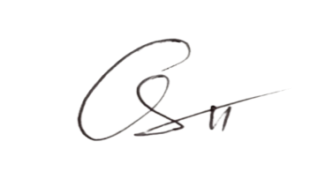  Trần Thị Ánh Tuyết

